目 录

第一章 工程概况=============================================================4
一、工程概述=============================================================4
二、工程地质和水文地质===================================================4

三、施工场地条件=========================================================5

第二章 支护、支撑系统的结构设计============================================6

一、支护、支撑结构选型===================================================6

二、本工程投入的拉森钢板桩的参数=========================================10

三、基坑监测要求=========================================================10

四、结构设计安全有效期===================================================11

五、深基坑支护计算书=====================================================11

第三章 总体施工安排=======================================================11

第四章 基坑支护施工工艺及施工程序=========================================12

一、钢板桩支护施工工艺及施工程序=========================================12

二、旋喷桩支护施工方案===================================================15

三、基坑施工质量检测=====================================================18

第五章 基坑开挖及排水=====================================================18

一、基坑开挖=============================================================18

二、基坑排水措施=========================================================21

第六章 施工进度安排=======================================================21

第七章 施工平面图=========================================================21

一、施工现场平面管理措施=================================================21

二、施工平面图（见附页）=================================================22

第八章 资源配置计划======================================================22

一、机械投入计划=========================================================23

第九章 检测控制措施=======================================================25

一、工程概况=============================================================25

二、监测方案设计依据=====================================================25

三、监测技术要求=========================================================25

四、监测组织=============================================================29

五、观测频率=============================================================29

六、工期=================================================================30

七、安全监测信息化处理及监测流程=========================================30

第十章 安全文明施工措施===================================================36

一、安全施工措施=========================================================36

二、文明施工措施=========================================================38

第十一章 保证措施=========================================================38

一、管理保证=============================================================38

二、 组织保证============================================================39

三、劳动力保证===========================================================39

四、机械保证=============================================================39

五、制度保证=============================================================39

六、培训=================================================================39

七、保证工期的技术措施===================================================39

第十二章 应急救援预案=====================================================40

一、应急预案的方针与原则=================================================40

二、应急预案工作流程图===================================================40


三、明挖深基坑开挖存在的危险因素及预防、应急措施=========================41

四、应急救援组织架构=====================================================44

五、事故报告=============================================================45

六、应急结束=============================================================46

七、后期处置=============================================================46

八、宣传教育=============================================================47

九、演练================================================================47

十、总结================================================================47

应急救援预案流程图======================================================49

应急抢险人员联系名单====================================================50

施工平面图==============================================================51

D标段总进度计划横道图==================================================52

基坑专项施工方案

第一章 工程概况

一、工程概述
本工程建设起点为x=43979.351，y=32877.763终点为x=44252.392，y=33769.97，本工程污水管管径为D500~D1100mm，总长4474米，预留支管管径为D300~D500，总长128米；截污管管径为D300~D500,总长为152米；其中包括顶管、拉管、钢板桩支护埋管等。本工程按污水管埋设的最大深度为最不利因素计算，本方案按设计图纸以5.8m深度进行设计基坑支护，基坑施工段支护总长度约3438.6米。

二、工程地质和水文地质
（一）工程地质
路线所经过的地貌为珠江三角洲平原区的微丘、地势起伏不大，但不开阔，鱼塘密布。工业区，仓库，商铺建筑密集，村落民房距离较近，小山丘地形稍有起伏，植被茂盛。土地类别以菜田，鱼塘和旱地为主，其次是山地.
根据本次钻孔所揭露岩土层情况，按岩、土层的成因，该区上覆第四系土层依次为：人工填土(Q4me)、第四系全新统海陆交互相沉积层（Q4mc）淤泥质土、粉质粘土、粉砂、中砂.
- 第四系全新统人填筑土层(Q4me)
<1-1>填筑土：灰黄色或杂色，稍湿，松散状，主要由粉质粘土和少量碎石角砾组成，主要分布既有道路及绿化带表层，场地范围内均有分布.
- 第四系全新统海陆交互相沉积层(Q4mc)
<2-1>淤泥质土：深灰色，流塑，以粘粒为主，含少量腐殖质，土层稍具粘性及滑腻感，具高压缩性、高含水量、高孔隙比等特性，土层力学性质极差。本层局部分布于迎新路段，北二环路段未见分布
<2-5>粉质粘土：灰黄色、灰褐色，软塑～硬塑状，含少量粉细砂，迎新路段仅局部有揭示，北二环路段广泛分布。
<2-6>粉砂：灰黄色、浅黄色、灰褐色，松散～稍密，饱和状，主要成份为石英粒，零星分布。
<2-8>中砂：灰白色、灰黄色、灰褐色，松散～中密，饱和状。夹薄层粉细砂及少量砾石。本层仅在迎新路段的ZK-YXL-06钻孔中有分布。迎新路段的其余钻孔及北二环路段均未发现。
- 坡、残积土层（Qel+dl）
3-1>砂质粘性土（Qel+dl）：褐红色、灰白色，硬塑，较松散，以粘粒、粉粒为主，含少量石英砂颗粒，由泥质粉砂岩或混合花岗岩风化残积而成。整个标段内均有分布，部分钻孔钻穿该层。
<3-2>稍密状粉、细砂层：以粉砂为主，部分为细砂，浅黄-灰白色，饱和，稍密，含少量粘性土，分选性较差，颗粒级配不均匀。
- 基岩
<4-1>全风化混合花岗岩（Z）：灰白色，硬塑状，成分以粘土为主，钻孔岩芯呈土状及饼状。含有少许暗色矿物，原岩矿物除石英外，均已风化成粘土矿物，遇水易软化、崩解。整个标段内均有分布，该层未钻穿。
4-3>中风化混合花岗岩（Z）：灰白色，磷片变晶结构，块状构造。部份矿物风化明显，裂隙发育，组织结构部份破坏，岩石较坚硬，多呈块状。
（二）水文地质
第四系覆盖层中，素填土、粉质粘土、淤泥为相对隔水层，砂层为透水层及含水层，中粗砂赋水性良好，粉细砂稍差，粉细砂渗透系数约为3~8m/d(经验值)，中粗砂渗透系数约为8~15m/d。
基岩中节理、裂隙发育，为含水层，赋水性与岩性、风化程度或裂隙发育程度及连通性有关，裂隙越发育和连通性越好，一般赋水性就越好，反之则较差，另外，一般全风化带、岩石风化剧烈，已土化，一般透水性和赋水性差。
根据现场量测的勘察钻孔水位，勘察期间测得钻孔水稳定水位埋深0.70~2.50m，标高为-0.98~6.97m。本场地地下水类型可分为上层滞水、孔隙潜水、孔隙承压水和基岩裂隙水。

上层滞水主要赋存在人工填土层中，含水量较小，其动态受季节性控制，主要接受大气降水和生活用水的渗透补给；孔隙潜水主要储藏在海陆交互相及冲积成因的砂层中，砂层厚度大，透水性良好，其主要补给来源为地表降水和上游地下水迳流，水量丰富；孔隙承压水主要补给来源为外围含水层，其动态受降雨影响较小。场地基岩全风化、强风化及中风化裂隙发育，赋存有裂隙水，水量大小与裂隙度及其连通性和补给条件有关。本次勘察揭露的地下水主要为第四系孔隙潜水、孔隙承压水。

三、施工场地条件
本段管线基坑开挖起点位于自由城市花园，途经马庄村、榄塘村、兴业大道段罗庄，终点为华南碧桂园段。马庄村段污水管线在村庄出入马路上，重型汽车及工厂出入员工较多。榄塘村管线位于新光快速一侧菜地，地理位置对施工较为有利。罗庄及华南碧桂园段污管线位于城市主干道一侧，行人及车辆对施工有严重影响，各段施工都需做围蔽和疏导工作。

第二章 支护、支撑系统的结构设计

一、支护、支撑结构选型
根据岩土工程勘察报告，本工程基坑开挖深度范围的土层主要为填土和淤泥，地质条件差，同时管道基坑深度较大，且不同地段管道基坑底的地质条件不同，需根据不同的形式采用相应的支护方式。本工程根据基坑开挖深度，管道地基处理方式，以及内支撑的不同采用了四种不同的支护方式。
（一）管道基坑支护形式
1、管道基坑支护方式一
基坑深度<3000㎜，采用6米长III型拉森钢板桩加一道内支撑进行基坑支护，钢板桩之间采用HW250*250*11*11围檩进行连接，直径DN300*10的钢管进行内支撑，支撑距地面1000㎜。
2、管道基坑支护方式二
基坑深度<6000㎜，基坑深度5000㎜的情况。采用9米长III型拉森钢板桩加二道内支撑进行基坑支护，钢板桩之间采用HW250*250*11*11围檩进行连接，直径DN300*10的钢管进行内支撑。第一道支撑距地面1000㎜，第二道支撑距第二道支撑2000㎜。
3、管道基坑支护方式三
基坑深度H<2000㎜的过河钢管的情况。过丹山河围堰截流，采用12米长III型拉森钢板桩加二道内支撑进行基坑支护，钢板桩之间采用HW250*250*11*11围檩进行连接，直径DN300*10的钢管进行内支撑，第一道支撑距地面1000㎜，第二道支撑距钢管顶面500㎜。
4、管道基坑支护方式四
基坑深度H<3500㎜。高压旋喷桩采用双重管法施工，桩径为D500，桩距为30cm，浆液主要材料为32.5R普通硅酸盐水泥，每延米300Kg水泥用量，水灰比为1：1，喷嘴压力大于等于24Mpa，速凝剂水玻璃按水泥用量的2%投加，空压机的压力大于等于0.6 Mpa。
（二）、管道基坑支护图
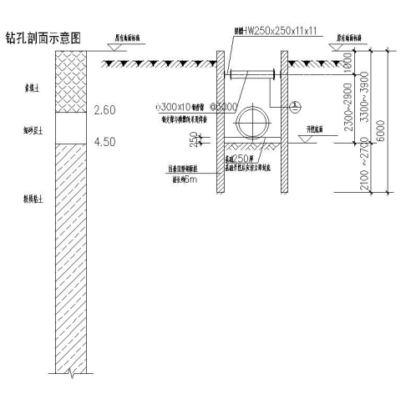

管道基坑支护方式一

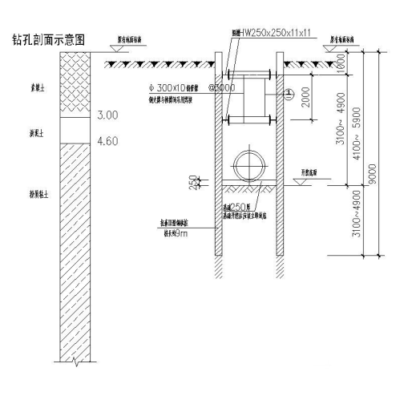
管道基坑支护方式二

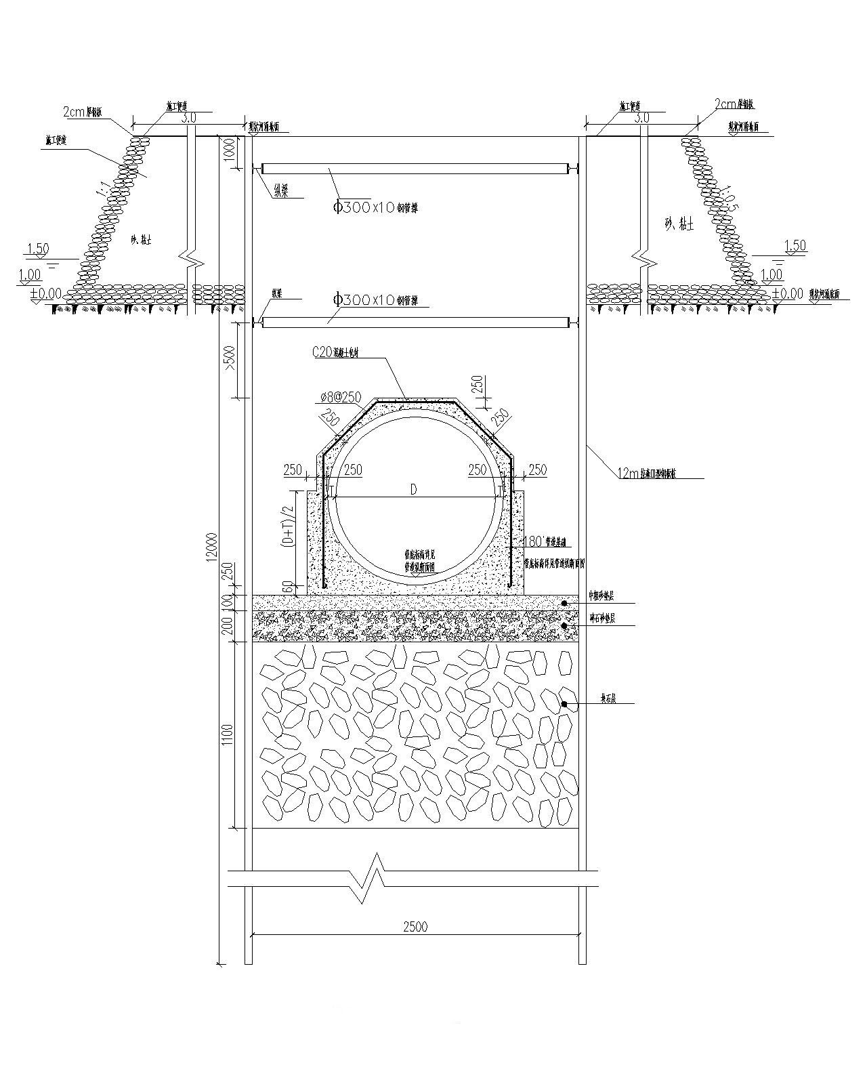
管道基坑支护方式三

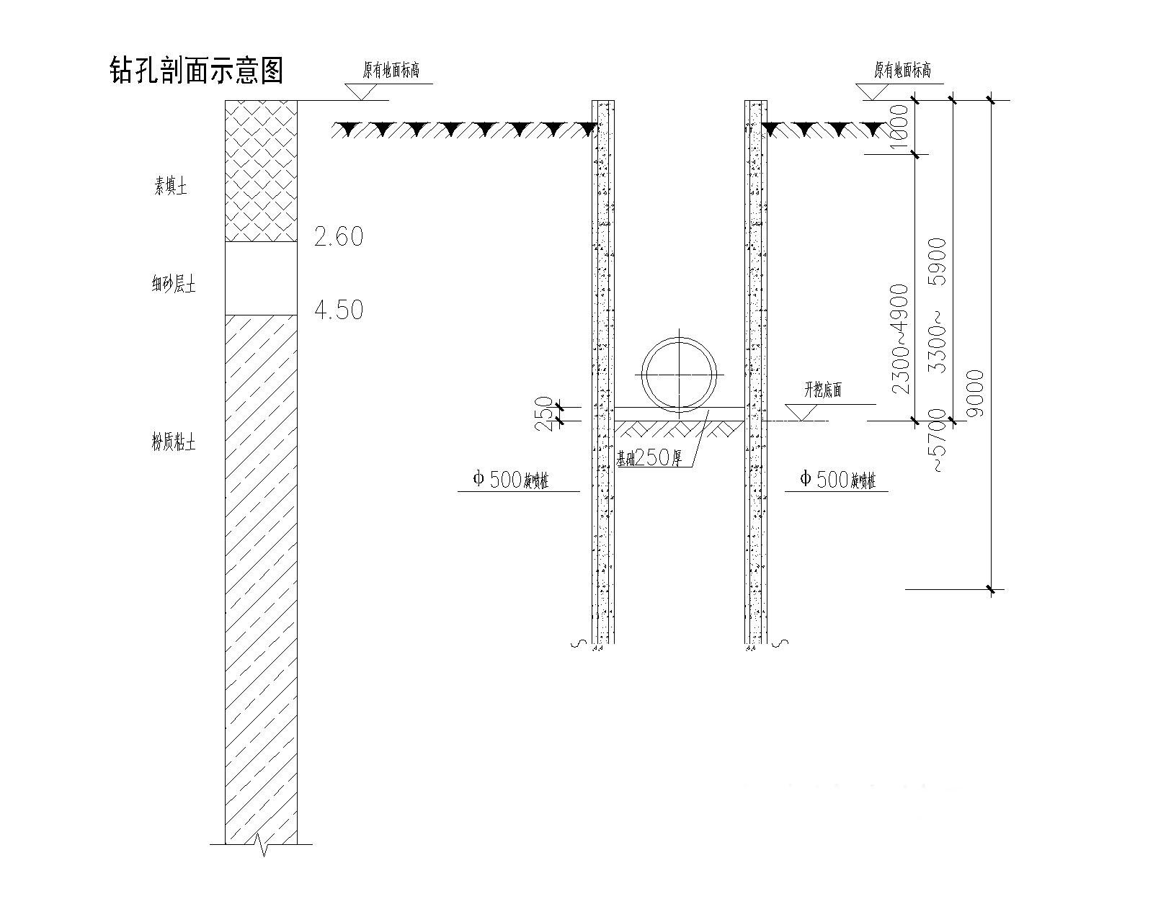
管道基坑支护方式四

二、本工程投入的拉森钢板桩的参数
本工程投入的拉森钢板桩采用III型拉森钢板桩，宽400mm，高170mm，厚15.5mm，理论重量68 Kg/m，要求拉森钢板桩无穿孔，修边调直后方可使用。
拉森钢板桩之间用HW250*250*11*11围檩进行连接，围檩与每根拉森钢板桩之间空隙需打入木楔抵紧。转角需设置专用构件，采用φ300×10钢管进行内支撑，内支撑水平间距为4.0m，管道安装需调整对撑间距并及时回顶。

三、基坑监测要求
1、监测内容
（1）基坑周边沉降及位移监测
监测点和控制点均采用钢筋水泥制作，设置稳固。
采用J2光学经纬仪或全站仪观测水平位移，采用精密水准仪观测垂直位移。
基坑开挖期间每开挖一层观测2次或每天观测2次，时间为上午开工前，下午收工后。
（2）土体侧向变形监测
沿基坑周边每20m布设一个测斜孔，测斜孔采用专用PVC管，管内正交的两组导向槽，埋入深度以进入弱风化岩为宜。测斜孔埋置时角保其中一组导向槽垂直于基坑边线，测斜孔与钻孔壁间的空隙密实填砂并用水泥密封。基坑开挖过程中每开挖支护一层观测一次。
（3）地下水位监测
观测孔成孔口径φ90，深15米，全长置入口径φ48向钻眼、外包塑料滤网的PVC管；PVC管与钻孔间隙1米以下填砾，深1米至孔口填膨润土并用水泥砂浆抹面；PVC管口配保护盖。
基坑开挖施工过程中，每开挖支护一层观测一次。
本基坑支护结构的最大水平位移允许值，基坑按安全等级二级考虑，最大水平位移允许值为40mm。各项监测项目在基坑支护施工前应测得稳定的初始值，且不少于2次。基坑监测完成时间为回填到标高±0.00，从基坑开挖到底面后到基坑回填到标高±0.00这段时间的观测间隔时间为7～15天。

监测数值表
监测项目 | 警戒值 | 控制值 | 危险值
土体沉降 | 35mm | 40mm | 50mm
墙体倾斜 | 35mm | 40mm | 50mm
墙体水平位移 | 35mm | 40mm | 50mm

第三章 总体施工安排
本基坑工程管道线性延伸，长约3.48Km，拟根据不同地基处理形式及支护形式，分段施工。管沟支护采用12 m长III型拉森钢板桩支护1100m，6m和9m拉森钢板桩支护2300m，拟安排100延米一个作业面，平行组织流水作业。拉森钢板桩支护段打拔拉森桩采用振动打桩机/锤，每个作业面2台，挖掘机3台(1台超长臂挖掘机)。
拉森钢板桩支护段拟采用200T履带吊垫钢板下管，吊车和人工配合管道对正，采用外拉法用两台15T手拉倒链平行对管子进行接口。
管道在穿越丹山河涌段拟在水利部门批准后的旱季施工，采用半幅粘土围堰截流（围堰宽4米，做施工便道），半幅通水，围堰截流后先用大口径轴流泵或潜水泵抽除围堰内部河水，待水位降低至作业面后明挖埋管，半幅施工完毕后拆除围堰施工另外半幅。
便道布置在管道东侧征地线内，沿管线延伸，道路中线距管沟边6米。

第四章 基坑支护施工工艺及施工程序

一、钢板桩支护施工工艺及施工程序
钢板桩采用III型拉森钢板桩，钢板桩之间采用HW250*250*11*11围檩进行连接，围檩与每根钢板桩之间空隙须打入木楔抵紧，转角必须设置专用构件。采用直径φ300×10的钢管进行内支撑，管道安装须调整对撑间距并及时回顶。在块石填充满且密实度达到95%时拆除块石垫层处的钢支撑，然后再吊装好管道后且回填石屑密实度达到90%以上后方可拆除管道上方的钢支撑，以此为准，每100米为一个作业段。
1、钢板桩施工的一般要求
（1）板桩的设置位置要符合设计要求，便于基础施工，即在基础最突出的边缘外留有施工作业面。
（2）基坑护壁板桩的平面布置形状应尽量平直整齐，避免不规则的转角，以便标准板桩的利用和支撑设置，各周边尺寸尽量符合板桩模数。
（3）整个基础施工期间，在挖土、吊运、浇筑混凝土等施工作业中，严禁碰撞支撑，禁止任意拆除支撑，禁止在支撑上任意切割、电焊，也不应在支撑上搁置重物。
2、板桩施工的顺序
板桩准备→围檩支架安装→板桩打设→偏差纠正→拔桩。
3、板桩的检验、吊装、堆放
（1）板桩的检验
对板桩，一般有材质检验和外观检验，以便对不合要求的板桩进行矫正，以减少打桩过程中的困难。
外观检验：包括表面缺陷、长度、宽度、厚度、高度、端头矩形比、平直度和锁口形状等项内容。
（2）板桩吊运
装卸板桩宜采用两点吊。吊运时，每次起吊的板桩根数不宜过多，注意保护锁口免受损伤。吊运方式有成捆起吊和单根起吊。成捆起吊通常采用钢索捆扎，而单根吊运常用专用的吊具。
（3）板桩堆放：板桩堆放的地点，要选择在不会因压重而发生较大沉陷变形的平坦而坚固的场地上，并便于运往打桩施工现场。堆放时应注意：
① 堆放的顺序、位置、方向和平面布置等应考虑到以后的施工方便；
② 板桩要按型号、规格、长度分别堆放，并在堆放处设置标牌说明；
③ 板桩应分层堆放，每层堆放数量一般不超过5 根，各层间要垫枕木，垫木间距。
一般为3-4 米，且上、下层垫木应在同一垂直线上，堆放的总高度不宜超过2 米。
4、导架的安装
在板桩施工中，为保证沉桩轴线位置的正确和桩的竖直，控制桩的打入精度，防止板桩的屈曲变形和提高桩的贯入能力，一般都需要设置一定刚度的、坚固的导架，亦称“施工围檩”。
导架采用单层双面形式，通常由导梁和围檩桩等组成，围檩桩的间距一般为2.5～3.5米，双面围檩之间的间距不宜过大，一般略比板桩墙厚度大8～15mm。
安装导架时应注意以下几点：
（1）采用经纬仪和水平仪控制和调整导梁的位置。
（2）导梁的高度要适宜，要有利于控制板桩的施工高度和提高施工工效。
（3）导梁不能随着板桩的打设而产生下沉和变形。
（4）导梁的位置应尽量垂直，并不能与板桩碰撞。
5、板桩施打
（1）板桩用吊机带振锤施打，施打前一定要熟悉地下管线、构筑物的情况，认真放出准确的支护桩中线。
（2）打桩前，对板桩逐根检查，剔除连接锁口锈蚀、变形严重的普通板桩，不合格者待修整后才可使用。
（3）打桩前，在板桩的锁口内涂油脂，以方便打入拔出。
（4）在插打过程中随时测量监控每块桩的斜度不超过2%，当偏斜过大不能用拉齐方法调正时，拔起重打。
（5）板桩施打采用屏风式打入法施工。屏风式打入法不易使板桩发生屈曲、扭转、倾斜和墙面凹凸，打入精度高，易于实现封闭合拢。施工时，将10～20 根板桩成排插入导架内，使它呈屏风状，然后再施打。通常将屏风墙两端的一组板桩打至设计标高或一定深度，并严格控制垂直度，用电焊固定在围檩上，然后在中间按顺序分1/3 或1/2板桩高度打入。
屏风式打入法的施工顺序有正向顺序、逆向顺序、往复顺序、中分顺序、中和顺序和复合顺序。施打顺序对板桩垂直度、位移、轴线方向的伸缩、板桩墙的凹凸及打桩效率有直接影响。因此，施打顺序是板桩施工工艺的关键之一。其选择原则是：当屏风墙两端已打设的板桩呈逆向倾斜时，应采用正向顺序施打；反之，用逆向顺序施打；当屏风墙两端板桩保持垂直状况时，可采用往复顺序施打；当板桩墙长度很长时，可用复合顺序施打。
板桩打设的公差标准如下表所示。
项目 | 允许公差
板桩轴线偏差 | ±10cm
桩顶标高 | ±10cm
板桩垂直度 | 1%
（6）密扣且保证开挖后入土不小于2 米，保证板桩顺利合拢；特别是工作井的四个角要使用转角板桩，若没有此类板桩，则用旧轮胎或烂布塞缝等辅助措施密封。
（7）打入桩后，及时进行桩体的闭水性检查，对漏水处进行焊接修补，每天派专人进行检查桩体。
6、板桩的拔除
基坑回填后，要拔除板桩，以便重复使用。拔除板桩前，应仔细研究拔桩方法、顺序和拔桩时间及土孔处理。否则，由于拔桩的振动影响，以及拔桩带土过多会引起地面沉降和位移，会给已施工的地下结构带来危害，并影响临近原有建筑物、构筑物或底下管线的安全。
（1）拔桩方法
本工程拔桩采用振动锤拔桩：利用振动锤产生的强迫振动，扰动土质，破坏板桩周围土的粘聚力以克服拔桩阻力，依靠附加起吊力的作用将桩拔除。
（2）拔桩时应注意事项
① 拔桩起点和顺序：对封闭式板桩墙，拔桩起点应离开角桩5 根以上。可根据沉桩时的情况确定拔桩起点，必要时也可用跳拔的方法。拔桩的顺序最好与打桩时相反。
② 振打与振拔：拔桩时，可先用振动锤将板桩锁口振活以减小土的粘附，然后边振边拔。对较难拔除的板桩可先用柴油锤将桩振下100～300mm，再与振动锤交替振打、振拔。
③ 起重机应随振动锤的启动而逐渐加荷，起吊力一般略小于减振器弹簧的压缩极限。
④ 供振动锤使用的电源为振动锤本身额定功率的1.2-2.0 倍。
⑤ 对引拔阻力较大的板桩，采用间歇振动的方法，每次振动15min，振动锤连续不超过1.5h。
7、板桩土孔处理
对拔桩后留下的桩孔，必须及时回填处理。回填的方法采用填入法，填入法所用材料为砂。
二、旋喷桩支护施工方案
江南新村小区内支管均采用基槽开挖旋喷桩支护方案。
（一）旋喷桩施工方案
1、旋喷桩施工方法
喷浆采用二重管法，单喷嘴喷浆。喷浆导管直径Φ100mm，成孔采用XY-100地质钻机。成套设备配备如下表所示：
高压旋喷桩施工成套设备配备表
序号 | 设备名称 | 规格型号 | 单位 | 数量
1 | 地质钻机 | XY-100 | 台 | 1
2 | 高喷台车 | PG-1500 | 台 | 1
3 | 高压泵 | 3D2-5Z | 台 | 1
4 | 灌浆泵 | HB-80 | 台 | 1
5 | 空压机 | P-0.8MPa，Q-6m³/min | 台 | 1
6 | 泥浆泵 | BW-150 | 台 | 1
7 | 搅拌机 | WJG-80 | 台 | 1
8 | 二重管 | 水、气、浆成桩 | 套 | 2
2、旋喷桩施工工艺流程

定孔位
钻机就位
钻进造孔
泥浆配制
废浆排放
沉淀池
废水排放、沉渣外运
水泥浆配制
高喷台车就位
下喷射管
浆液喷射
旋摆提升
成桩
移至下一孔位
废浆沉淀
硬化、清运
终孔检查
不合格
合格

旋喷桩施工工艺流程图
2、旋喷桩施工方法和技术措施
开始施工时，首先进行现场试验施工，进一步确定喷射参数及施工工艺。根据地基加固范围内的特点，拟采用的施工参数如下表所示：

二重管法高压旋喷桩施工技术参数表
项目 |  | 技术参数
高压水 | 水压(MPa) | 24
高压水 | 流量（L/mim） | 80~120
高压水 | 喷嘴直径（mm） | 不小于2
压缩空气 | 气压(MPa) | 0.6
压缩空气 | 流量(m³/min) | 1~2
水泥浆液 | 压力(MPa) | 2
水泥浆液 | 流量(L/min) | 100~150
注浆管 | 提升速度（cm/min） | ≤10
注浆管 | 旋喷速度（r/min） | ≥10
施工要点如下：
先用钻机钻孔，然后移开钻机，将旋喷机移至孔位对中，将二重管放进孔中直至孔底，启动高压泵、空压机和旋喷机，用25MPa高压使浆流和气流从Ф2～2.5mm的喷嘴喷射出来切割土体成桩，并缓慢提升至设计止浆高度。
（1）钻导孔
1）钻孔时采用膨润土配制泥浆护壁，泥浆的主要性能指标控制为：比重1.2～1.4，粘度25～30″，含砂率小于5%。
2）测放孔位：根据设计图纸放设桩位，确保孔位的准确。
3）钻机安装就位：先使钻机安置在标定的孔位上，使钻头中心对准孔位中心，调整钻机水平度和钻杆钻具的垂直度，保证孔倾斜率不大于1.5%。
4）成孔：用XY-100钻机在桩位钻孔，钻孔深度与设计一致。为准确取得地质资料，合理优化施工技术参数，选取钻孔按地质钻探孔要求对不同地层取样分析。
5）钻孔施工质量标准：孔位差≤50mm，垂直度≤1%。
6）钻孔完成后经检查验收合格后，高喷台车就位，进行喷浆作业。
（2）浆液配制
浆液采用32.5R普通硅酸盐水泥和自来水配制，速凝剂水玻璃按水泥用量的2%投加，水灰比1：1，采有立式搅拌罐搅拌。
（3）旋喷注浆
1）钻孔成孔后，在孔中下入三重管启动注浆泵和旋喷机，同时喷嘴喷出20～25MPa高压水泥浆喷射冲切土体，旋喷机使三重管以10cm/min的速度连续缓慢地旋动提升。在高压旋喷注浆过程中，注意防止喷嘴被堵，严格按设计的水灰比，压力，流量，提升速度施工，不能随意更改，并做好量测工作，及时正确地作好记录。
台车就位安装调试完成后，将旋喷管插至孔底，先启动灰浆泵送浆，待孔口返浆后按方案设计的技术参数进行旋喷、提升。
2）在旋喷过程中，随时注意各设备的工作情况，以及水、气、浆的压力与流量，作好详实的施工记录。
3）旋喷提升过程中如中途发生故障，立即停止施工，等检查排除故障后再继续施工。
4）冒出浆液由泥浆泵抽至沉淀池沉淀处理。
（4）回灌
喷射注浆结束后，水泥浆不断析水固结，浆面随之下降，此时及时向孔内采用自然水压力静压填充灌浆，直至液面不再下降为止。
5、施工注意事项：水泥浆在旋喷前1小时内拌制，水灰比宜用1：1，旋喷过程中耗浆量控制在10～25%，由下往上喷浆，注浆管分段提升的搭接长度不得小于100mm，相邻两桩施工间隔时间大于2天且大于2倍桩距。

四、基坑施工质量检测
（一）钢板桩监测
钢板桩的垂直度要求不超过1%，钢板桩的轴线偏差为±10cm。
（二）搅拌桩质量检验
检测内容：1、固结体的整体性及均匀性；2、固结体的有效直径；3、固结体的垂直度；4、固结体的溶蚀和耐久性能。
检测方法：1、开挖检测；2、钻孔取芯；3、标准贯入试验；4、检验点为施工桩数的1%，各项检验不小于3点。如质检部门有具体要求，则按其要求进行检测。
（四）止水帷幕止水效果检测
在基坑开挖前进行抽水试验检测，抽水试验点不少于3点。

第五章 基坑开挖及排水

一、基坑开挖
由于管槽开挖的土方量不大，每延米开挖出土量平均约7～9m³，每个作业段用二台挖掘机开挖与人工配合清底的方式，挖土要遵循“纵向分段、竖向分层先支后挖”的原则进行。

（二）支护一、二、三（拉森钢板桩支护）管沟开挖
支护一：基坑深度<3500㎜，采用6米长III型拉森钢板桩加一道内支撑进行基坑支护，支撑距地面1000㎜。
支护二：基坑深度H<5000㎜，采用9米长III型拉森钢板桩加二道内支撑进行基坑支护，第一道支撑距地面1000㎜，第二道支撑在挖至基底后安装。
支护三：基坑深度H<2500㎜过河钢管的情况采用12米长III型拉森钢板桩加二道内支撑进行基坑支护，直径DN300的钢管进行内支撑，支撑距地面1000㎜。
（1）支护一、支护二、支护三基坑开挖配备二台挖掘机，采取分层分段对称进行，在开挖过程中掌握好“分层、分步、对称、平衡、限时”五个要点，遵循“竖向分层、纵向分段、先支后挖”的施工原则。
（2）在基坑开挖过程中先掏槽安装-500mm（或-1000 mm）处钢围檩、架设钢支撑，以尽早对围护结构进行支撑。自卸汽车运输，基底以上30cm采用人工突击开挖，严格控制最后一次开挖，严禁超挖。
（3）分段开挖两端设截流沟和排水沟，渗水及雨水及时泵抽排走。雨季备足排水设备，做好预警工作，确保基坑安全。
（4）开挖过程中，按既定的监测方案对基坑及周围环境进行监测，以反馈信息指导施工。
（5）基坑开挖及出土示意图

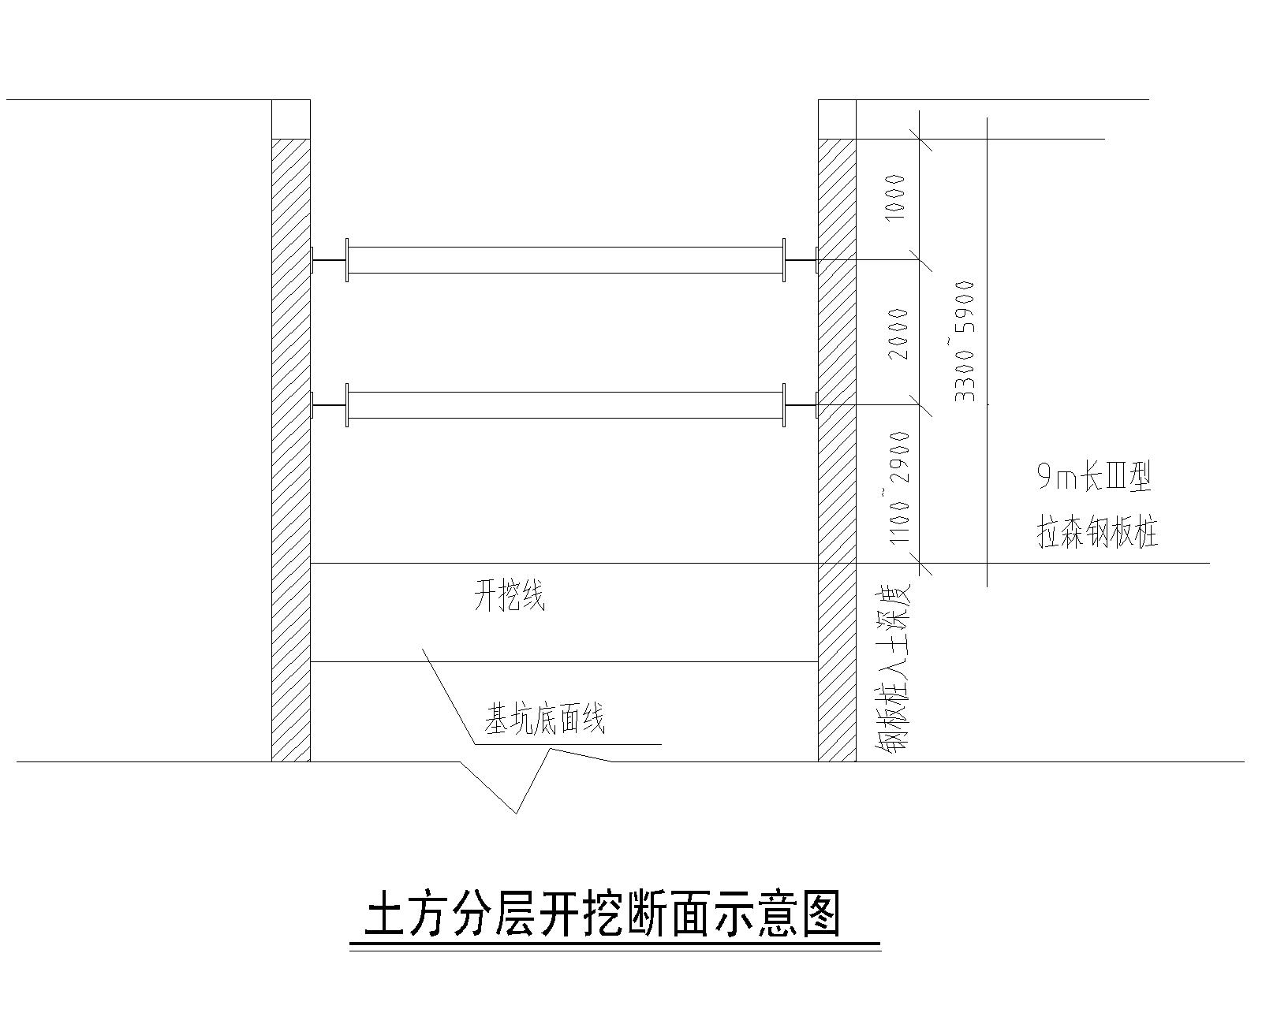

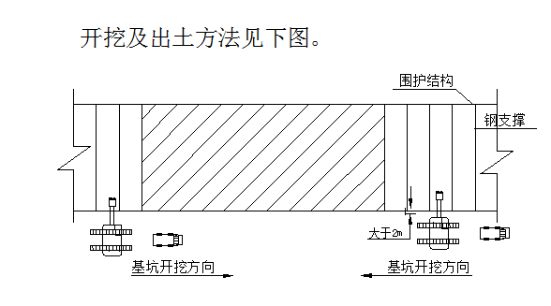

三、基坑排水措施
鉴于本工程地下水位较高，施工现场距离河涌较近，本工程拟采用止水、导水、排水施工技术措施来保证工程施工顺利进行。
（一）基坑排水措施
沿基坑两边设350×350㎜的截水明沟，防止地表水流向基坑。沿坑底的两侧挖排水沟进行基坑内导水，排水沟紧贴钢板桩施做，断面取0.3×0.3m, 坡度为0.5%，集水井隔40m左右设置一个，集水井的直径为0.8m，深度随挖土的加深适当设置，基坑内地下水流入集水井内后用水泵抽出坑外，经过沉砂池沉淀后排入丹山河或东沙涌排水沟。

第六章 施工进度安排
本工程管道施工计划2009年9月02日开工，2010年5月25日竣工。
管道施工采用分段流水作业，钢板桩支护段按100米一个作业面，钢板桩支护段每米开挖土方量约9米³，一个作业段150米³，一台挖掘机需2天，打拉森钢板桩150米，约需3天。

第七章 施工平面图
一、施工现场平面管理措施
（1）工地车辆出入由统一设置的矩形洗车场和沉淀池，高压冲水枪保证驶出工地的机动车辆在工地出入口洗车场内冲洗干净提供必要条件。
（2）保证现场便道畅通，使现场有较好的车辆行走道路，租赁的材料堆放场、加工场必须实行硬地化，确保材料不受污染。
（3）施工现场设置连续、通畅的排水设施，保证场内没有大面积积水，泥浆污水、废水通过排水设施经过沉淀池沉淀，未经处理禁止排入下水道。废浆和淤泥使用封闭的特种专用车辆进行运输。
（4）施工现场大门口在醒目处张贴施工许可证、规划许可证、夜间施工许可证等证件的复印件，张贴投诉电话。
（5）施工现场四周悬挂有安全警示语的彩旗、横幅，危险区域设立危险警示标志。
（6）施工现场门口设置安全检查员，检查员工是否按照有关规定配戴劳动保护用品。
（7）施工现场的泥浆池和孔洞四周设置有效防护设施。
（8）施工机械按照施工平面布置图规定的位置和线路设置，位置合适，固定牢固，保证施工道路的畅通，施工机具进场须经过安全检查，安装完后，要进行安装验收，验收合格后方能进行开机操作，操作员应依照有关规定持证上岗，禁止无证人员操作。
（9）施工现场的作业区域，材料堆放场、仓库等场所，按照规定配备足够的各类有效防火器材，并经常检查器材的使用状态是否有效。
（10）严格按照广州市政府有关散体物料管理的规定，在排放、运输、散体物料前办理批准手续，并按照规定委托有资质的单位和合格车辆运输，在工地大门口设置专人进行车辆“三证”的验查。
（11）施工现场内禁止使用有毒物体作燃料，禁止燃烧各类建筑废料和生活垃圾，在固定地点分类别堆放建筑废料并及时清理。
（12）施工现场在天气比较干燥进行施工时，为了避免场内、场外的车辆行走造成尘土飞扬，安排专人负责喷水，湿润道路。
（13）施工现场进行动火前必须办理《临时动火作业许可证》，动火前配备相应的灭火器材方能动火，动火人员和现场安全责任人在动火后应彻底清理现场火种后才能离开现场。

二、施工平面图（见附页）

第八章 资源配置计划

一、机械投入计划
主要施工机械投入计划表
序号 | 设备名称 | 型号及规格 | 数量 | 单位 | 备注
1 | 挖掘机 | PC300-5 | 4 | 台
2 | 长臂挖掘机 | Pc800 | 1 | 台
3 | 振动锤打桩机 | GZB-600 | 3 | 台
4 | 压桩机 | DJ100 | 2 | 台
5 | 旋喷桩机 | YCY-100 | 2 | 台
6
7
8 | 钻机 | XU600 | 4 | 台
9 | 轮胎式装载机 | PYZ2250 | 1 | 辆
10 | 汽车吊 | QY-25t | 3 | 台
11 | 履带式起重机 | 200t | 3 | 台
12
13 | 自卸汽车 | CQ30-290 | 15 | 辆
14 | 焊接机 | BX-315 | 5 | 台
15 | 发电机组I | 300KW | 1 | 台
16 | 发电机组II | 100KW | 2 | 台
17 | 光轮压路机 | 3YH21/24 | 2 | 台
18 | 洒水车 | WX144AS | 1 | 台
19 | 电动切割机 | DYJ32 | 4 | 台
20 | 钢筋切断机 | GJ40 | 1 | 台
21 | 木工压刨床 | MB206 | 1 | 台
22 | 木工圆锯机 | MJ225 | 1 | 台
23 | 插入式振捣器 | ZG50 | 3 | 台
24 | 平板振动器 | ZB11 | 2 | 台
25 | 电动轻夯机 | DL-1 | 2 | 台
26 | 蛙式打夯机 | HW-20 | 2 | 台
27 | 潜水排污泵 | 50m³/h | 7 | 台
28 | 电动试压泵 | 4DY-100/h | 2 | 台
检测设备投入计划一览表
序号 | 设备名称 | 型号规格 | 单位 | 数量 | 备注
1 | 激光全站仪 | SET3110 | 台 | 1
2 | 激光测距仪 | HP4 | 台 | 1
3 | 水准仪 | S3 | 台 | 6
4 | 磅秤 | 1000Kg | 台 | 3
5 | 混凝土试模 | 标准 | 组 | 9
6 | 砂浆试模 | 标准 | 组 | 6
7 | 砂石验筛 | ф300 | 套 | 3
8 | 石屑验筛 | ф300 | 套 | 3
9 | 砂含水量测定仪 | PW-1 | 台 | 3
10 | 水泥砼标准养护箱 | HBY-50C | 台 | 3
11 | 核子密度仪 | MC-3 | 台 | 1 | 委外
12 | 钢卷尺 | 50m | 把 | 9
13 | 静力轻便触探仪 | 10Kg | 台 | 3
14 | 坍落度筒 | 标准 | 件 | 3
15 | 超声波无埙探伤仪 |  | 台 | 1 | 委外
16 | X射线探伤仪 |  | 台 | 1 | 委外
17 | 万能材料试验机 | WE-300 | 台 | 1
18 | 比重计 |  | 个 | 4

二、劳动力投入计划
序号 | 主要工种 | 基坑施工阶段 | 备注
1 | 管理人员 | 6人
2 | 汽车司机 | 15人
3 | 机械司机 | 18人
4 | 电工 | 3人
5 | 测量工 | 6人
6 | 土方工 | 24人
7 | 钢筋工 | 18人

第九章 检测控制措施
一、工程概况
本工程管道施工，管线桩号长度约3.48km，拟分段施工，每段150米，管线基坑设计宽度2米，设计开挖深度最大5.8米。安全等级一级。根据现行规范规程和设计要求，为确保基坑支护结构及周围环境的安全，在基坑施工的全过程中，要求对支护结构及周围环境（三倍基坑开挖深度范围内）作连续监测。
二、监测方案设计依据
（一）本工程监测执行如下规范规程：
1、本项目设计文件；
2、《工程测量规范》GB 50026-2007，国家标准；
3、《建筑基坑支护工程技术规程》DBJ/T 15-20-97，广东省标准；
4、《广州地区建筑基坑支护技术规程》GJB 02-98，广州市标准；
5、《建筑变形测量规程》JGJ8-2009，行业标准。
6、建筑基坑工程监测技术规范 GB50497-2009 (GB50497-2009)
根据设计要求，各监测项目及数量详如下：
（二）管道监测设置
序号 | 观测项目 | 数量 | 单位 | 备注
1 | 管线基坑支护结构顶部水平位移及沉降 | 350 | 点 | 观测点距20米
2 | 管线基坑支护结构周围土体测斜 | 350 | 孔 | 观测点距20米，深度为15～20米
3 | 管线基坑外地下水位 | 350 | 孔 | 观测点距20米，深度为15米
4 | 民用建筑物沉降 | 12 | 点
5 |  | 25 | 点
6
三、监测技术要求
（一）点位布施
1、平面控制点设置
平面控制网点选在基坑影响范围外（3倍基坑开挖深度以外）已有建筑物或构筑物，每个施工段设置一个平面控制网（3点）。平面控制点做法：埋设反射棱镜。
2、水准基点设置
水准基点即高程起算点，埋设于基坑影响范围之外。
水准基点选在基坑影响范围外（3倍基坑开挖深度以外）已有建筑物或构筑物的首层柱上，被选定的建筑物或构筑物必须采用桩基础，并已建成多年，沉降已经稳定。每个施工段设置一个独立高程网（3点）。水准基点做法见大样图。
3、监测点（孔）埋设
（二）管道部分
1、管线基坑支护结构顶部水平位移及沉降监测点埋设
设置监测点500个。做法:混凝土初凝前埋入Φ18钢筋,在露出地面的钢筋上焊接50×50×3钢板,钢板上粘贴LEICA反射片。并利用顶部突出的钢筋，打磨圆滑后作为沉降观测点。
2、管线基坑支护结构周围土体测斜孔埋设
共设置500孔。孔位距支护结构1～2m，钻孔口径为130mm，孔深约为20m，终孔后，下入测斜管，孔壁回填细砂。做法详见“测斜孔大样图”。
3、管线基坑外地下水位观测孔埋设
沿支护结构缘外侧设500个观测孔，孔位距支护结构2～5m，。做法：先在设计点位钻孔，孔深约15m，口径为110mm，然后下入2吋pvc过滤管（包网），填砾，洗井，并测得孔内稳定水位。
详见“水位观测孔结构示意图”
（三）施测技术要求
1、水平位移基准网
在基坑围护结构边沿设置工作基点P（测站点），在基坑开挖土方前，观测A、B、C（两个夹角和三个边长），求得P点的本期坐标；往后的每次观测均需求得P点的本期坐标。
2、垂直位移基准网
采用独立高程网，按一级沉降观测的技术要求，对3个水准基点BM1、BM2、BM3的高程联测，求得每个点的高程最可靠值。
3、水平位移监测
采用小角法观测。水平位移值可按以下公式计算：

$$d=α/ρ⋅D$$
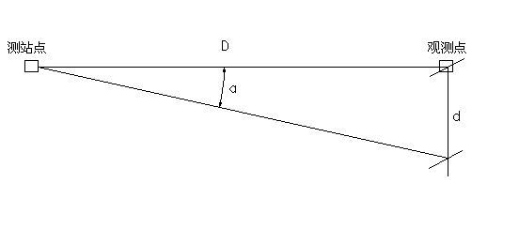

d—水平位移
$α$—两次观测其水平角差值（"）
$ρ$—常数，其值为206265
D—从测站点到观测点的距离
水平角观测限差如下：
两次照准目标读数差6"；
半测回归零差8"；
一测回内2C互差13"；
同一方向值各测回互差8 "。
距离采用全站仪（测距精度±（2mm+2ppm*D））监测，按二级电磁波测距精度施测。
4、测斜
用测斜仪测量支护结构（土体）的深部侧向变形。测量时首先将测头导轮卡置在预埋测斜导管的导槽内，轻轻将测头放入测斜导管中，放松电缆使测头滑至孔底，记下深度标志。当触及井底时，应避免激烈的冲击，测头在孔底停置5min，以便在孔内温度下稳定。
将测头拉起至最近深度标志做为测读起点，每0.5米测读一个数，利用电缆标志测读测头至导管顶端为止，每次测读时都应将电缆对准标志并拉紧，以防读数不稳。
将测头掉转180°重新放入测斜导管中，将其滑至孔底，重复上述操作在相同的深度标志测读，以保证测量精度，导轮在正反向导槽的读数将抵消或减少传感器的偏值和轴对准所造成的误差。
5、地下水位观测
用水位计量测地下水埋深h_{i}，与基坑开挖前地下水的初始埋深h₀比较，h_{i}- h₀即为地下水位下降值，精度为±5mm。
6、沉降观测（主要为梁家村民房、西二环高速公路高架桥的沉降观测）
按一级沉降观测的要求进行，高程观测仪器为DS05精密水准仪，水准尺为铟钢尺。并要求视距长≤30m，前后视距差≤0.7m，前后视距累计差≤1m，视线高度≥0.3m，基辅尺分划读数较差≤0.3mm，基辅尺分划高程较差≤0.5mm。水准路线环线闭合差≤±0.3$\sqrt{n}$ mm（n代表测站数）。
7、支护结构顶沉降观测
按二级沉降观测的要求进行，高程观测仪器为DS05精密水准仪，水准尺为铟钢尺。并要求视距长≤50m，前后视距差≤2m，前后视距累计差≤3m，视线高度≥0.2m，基辅尺分划读数较差≤0.5mm，基辅尺分划高程较差≤0.7mm。水准路线环线闭合差≤±1.0$\sqrt{n}$ mm（n代表测站数）。
8、支撑轴力监测
安装时测得反力计的初频，必须进行2次，与出厂初频比较，没有异常时取其平均值作为初值。监测期间测量反力计的即时频率，可计算出内撑轴力的变化值。监测精度≤1/100（F.S）。
计算公式：
$$P=K∗（f_{0}^{2}−f_{i}^{2}）$$
K——标定系数（με/Hz²）
f₀——初始读数（Hz ）
f_{i}——本次读数（Hz）
P——轴力(kN)
主要施工设备和观测仪器
XY-1钻机2台；
CX-01测斜仪1台，精度±1mm；
TOPCON DL-111C电子水准仪1台，每公里往返测中误差±0.3mm；
TOPCON 332N全站仪1台，测角精度±2″，测距精度±（2mm+2ppm*D）；
SWJ水位计1台，测量精度±5mm；
ZXY-2频率仪1台，精度1/100F.S。
五、监测组织
项目经理部专门成立了测量组，以项目总工程师为直接领导。监测小组人员名单见下表

监测小组人员表
序号 | 人 员 | 职 务 | 主 要 职 责
1 | 李燕粉 | 项目副总工程师 | 全面负责监测工作。
2 | 邵怀英 | 工程部长 | 负责监测管理工作。
3 | 王活 | 测量组长 | 负责监测方案实施，监测数据的分析。
4 | 何燕 | 测量员 | 监测方案实施，资料整理。
（2）监测组主要职责：
① 项目总工负责监测方案的审查；
② 技术主管负责监督监测方案的执行；
③ 测量组负责监测方案的安排与实施，包括量测断面选择、测点埋设、日常量测、资料管理等；负责及时进行量测值的计算、绘制图表。并快速、准确地将信息（量测结果）反馈给现场施工指挥部，以指导施工。
④ 现场监控量测，按监测方案认真组织实施，并与其它环节紧密配合，不得中断。
六、观测频率
各监测项目在基坑开挖前应测得稳定初始值，且不应少于2次；
从基坑土方开挖期间，每1～3天观测1次，稳定后每5～7天观测1次。
当大暴雨、结构变形超过有关标准或场地条件变化较大时，应加密观测；当有危险事故征兆时，则需进行连续监测。
监测工作以仪器测量为主，并与日常逻视工作相结合，施工期间，做好现场监测点的保护工作，每次监测前，对所使用的控制点进行校核，发现有位移，要按布网时的测量精度灰复。
施工中要及时观测和反馈信息，定期分析监测报告，及时发现报告存在问题，监测报告每周报送业主和监理，
由于工地现场施工情况变化，具体测量时间、测量次数将根据施工场地条件、现场工程进度、测量反馈信息和工地会议纪要相应调整，在施工过程中，发现异常情况时，及时各监理报告，并书面报告业主，及时采取有效的措施保证施工人员的安全。
七、工期
根据工程的具体进度跟进监测。
八、安全监测信息化处理及监测流程
监测的目的主要是为施工安全提供准确、快速的信息，以便及时对可能出现的险情作出预测、预报，并及时将成果反馈给决策层，从而改进施工方案和采取处理措施，以避免事故的发生。资料要求必须准确和迅速，为达到这个目的，现场监测仪器必须采用高精度设备，并由经验丰富的专业测量人员完成，测量结果应及时送入计算机进行处理。本工程规模大，监测周期长，拟成立一个专业测量小组，配备高性能计算机和监测设备各一套。根据设计要求及有关规范规程，相应的报警值暂定如下：
根据设计文件和相关工程经验，相应的警戒值暂定如下：
（一）管线部分
观测项目 | 警戒值（mm） | 控制值（mm） | 危险值（mm）
管线基坑支护结构顶部水平位移 | 30 | 40 | 50
管线基坑支护结构顶部沉降 | 30 | 40 | 50
管线基坑支护结构测斜 | 30 | 40 | 50
管线基坑地下水位 | 1000 | 2000 | 3000
周围民用建筑物沉降 | 10 | 15 | 20
测量完毕，将实际测值与允许值进行比较，预测变形发展趋向，及时向有关部门汇报。若发现位移变化较大，立即向有关部门报告，并提供报表。测量结果正常，则在测量结束后2天内提供报表一式四份。测量工作结束后提交完整的观测报告。以达到信息化施工的目的。
监测报表的内容由以下几方面组成：
1、工程概况，内容包括工程进度概况和本次监测内容时间等。
2、监测主要结果，给出各项目监测结果的最大值，判别是否达到警戒值。
3、分析、评价或建议。对监测结果作出分析、评价，提出建议意见。
4、附图表：
各项目观测结果表
监测点平面布置示意图。
工程结束时应提交完整的监测报告，监测报告是监测工作的回顾和总结，监测总报告主要包括如下几部分内容：
1、工程概况
2、监测所用仪器设备、执行的标准依据
3、监测项目、测点布置及监测频率
4、监测结果、监测结论
日常基本监测和数据处理工作，按照以下程序进行监测反馈：

不安全
安全
数据超预警值
经过设计和监理审批的监测方案
现场数据采集
监测数据整理分析
监测成果内部审核
监测
信息
入库
48小时内提交成果报告
立即通知业主、监理、设计、施工单位
同时上报安全监督机构、质量监督机构、市科技委办公室、市建管处
执行超预警值方案，加密监测频率
执行调整后监测方案
根据工程情况调整监测方案
24小时内提交书面报告协助分析变形原因
业主、专家组判定工程是否安全
执行超预警值方案，加密监测频率

停止施工，启动抢险预案

附图 1

附图 2

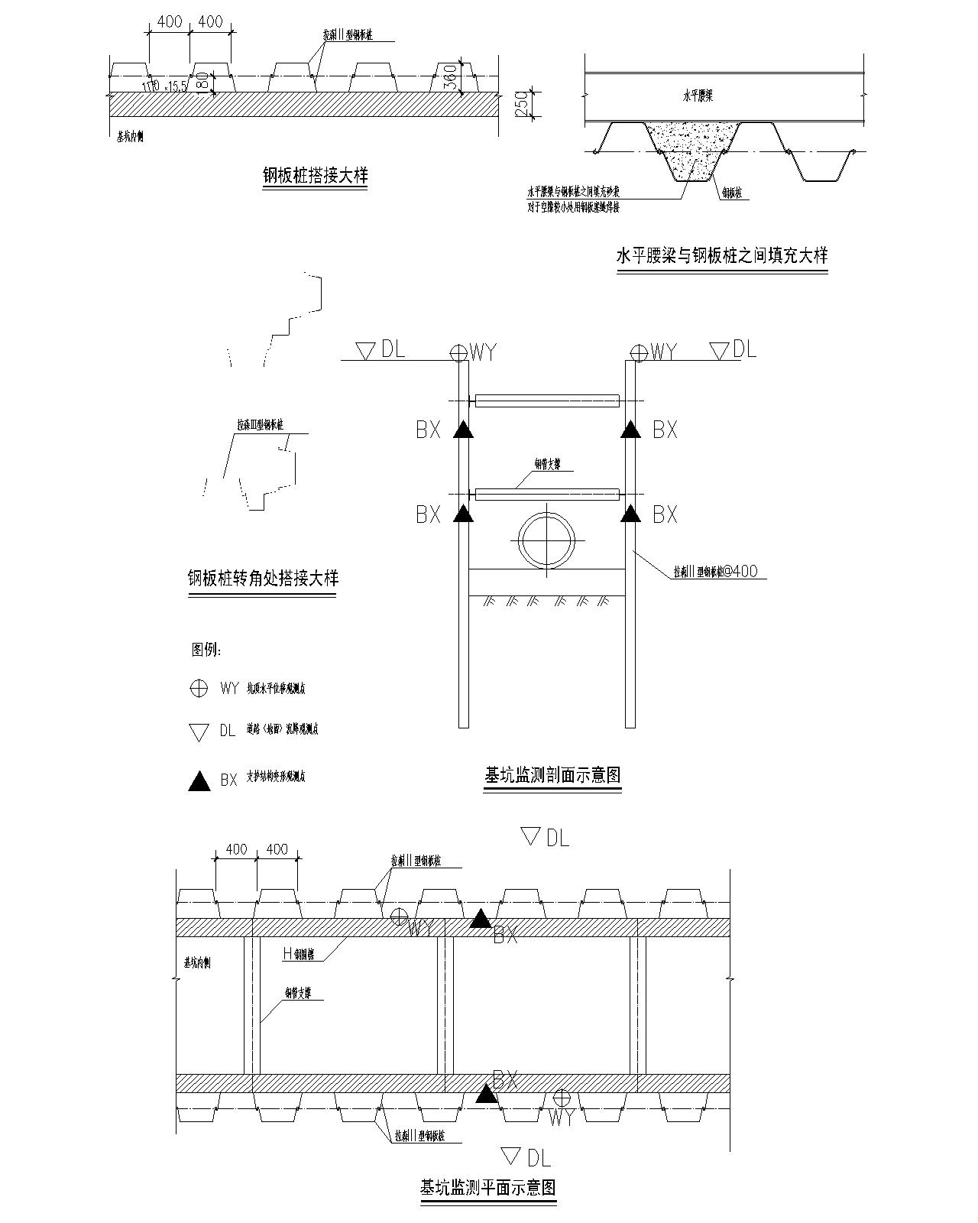

第十章 安全文明施工措施
一、安全施工措施
成立以项目经理为组长的施工现场安全文明领导小组，项目经理为项目安全生产第一责任人，对工程施工生产安全负有直接的领导责任。牢固树立“安全为了生产、生产必须安全”、“安全第一，预防为主”的思想。
1、在工地适当位置设置足够安全标志，在基坑顶部周围要设置围护栏，人员上下要有专用爬梯。配备专职安全督导员，消除事故隐患，做好安全文明三级教育和施工前的安全技术交底。
2、司机、电工等特种工人必须持证上岗，机械设备操作人员(或驾驶员)必须经过专门训练，熟悉机械操作性能，经专业管理部门考核取得操作证或驾驶证后上机(车)操作；机械设备要有年检合格证。
3、开始挖土前，需对机械进行检查，完工后对机械进行保养，施工中按安全操作系统进行机械操作。
4、晚上施工时，照明系统必须保持良好状态，照明要充足。
5、因场地内地质条件较差，土方开挖过程中必须切实保证机械人员施工安全，由专人负责指挥挖机操作，挖掘机上基坑必须保证有足够的安全坡度，挖掘机行走地方土层必须有足够的强度，强度不够的地方，必须采取措施，铺设钢板、碎石、砂袋等。
6、进入施工现场人员，应按规定佩戴安全劳保用品，严禁赤脚或穿拖鞋上班，有关作业人员必须做好交接班手续，班组应定期进行安全活动，并做好安全检查记录。
7、开展安全文明日检、周检、月检制度，发现安全隐患及时督促整改；配足专职安全员和安全协管员，做到每个施工点有一名安全协管员。
8、采用钢板桩、钢筋混凝土预制桩或灌注桩做坑壁支撑时，应符合下列要求：
（1）应尽量减少打桩时产生的振动和噪声对邻近建筑物、构筑物、仪器设备和城市环境的影响；
（2）当土质较差，开挖后土可能从桩间挤出时，宜采用啮合式板桩；

（3）在桩附近挖土时，应防止桩身受到损伤；
（5）拔除桩后的孔穴应及时回填和夯实。
（6）钢支撑的拆除，应按回填次序进行。多层支撑应自下而上逐层拆除，随拆随填。拆除支撑时，应防止附近建筑物和构筑物等产生下沉和破坏，必要时采取加固措施。换、移支撑时，应先设新支撑，然后再拆旧支撑。支撑的拆除应按回填顺序进行。多层支撑应自下而上逐层拆除，随拆随填。拆除支护结构时，应密切注视附近建(构)筑物的变形情况，必要时应采取加固措施。
9、搭设临边防护栏时，必须符合下列要求：
（1）防护栏杆应有上、下两道横杆及栏杆柱组成，上杆离地面高度为1.0～1.2m，下杆离地面高度为0.5～0.6m。
（2）基坑四周固定时，可采用钢管并打入地面50～70cm深。钢管离边口的距离，不应小于50cm。当基坑周边采用板桩时，钢管可打在板桩外侧。
(3)栏杆柱的固定及其与横杆的连接，其整体构造应使防护栏杆在杆上任何处，能经受任何方向的1000N外力。当栏杆所处位置有发生人群拥挤、车辆冲击或物件碰撞等可能时，应加大横杆截面或加密柱距。
(4)防护栏杆必须自上而下用安全立网封闭，或在栏杆下边设置严密固定的高度不低于18cm的挡脚板或40cm的挡脚笆。挡脚板与挡脚笆上如有孔眼，不应大于25mm。板与笆下边距离底面的空隙不应大于10mm。
(5)当临边的外侧面村道时，除防护栏杆外，敞口立面必须采用满挂安全网或其他可靠措施作全封闭处理。
10、挖土施工安全要求：
（1） 使用时间较长的临时性挖方，土坡坡度要根据工程地质和土坡高度，结合当地同类土体的稳定坡度值确定。
（2） 土方开挖宜从上到下分层分段进行，并随时作成一定的坡势以利泄水，且不应在影响边坡稳定的范围内积水。
（3） 在斜坡上方弃土时，应保证挖方边坡的稳定。弃土堆应连续设置，其顶面应向外倾斜，以防山坡水流入挖方场地。但坡度陡于1/5或在软土地区，禁止在挖方上侧弃土。在挖方下侧弃土时，要将弃土堆表面整平，并向外倾斜，弃土表面要低于挖方场地的设计标高，或在弃土堆与挖方场地间设置排水沟，防止地面水流入挖方场地。
二、文明施工措施
1、成立以项目经理为组长的施工现场文明领导小组，负责基坑开挖文明施工管理工作，并结合实际情况制定文明施工管理细则，报驻监理批准后实施。
2、施工现场的文明施工管理细则以广州、佛山市政工程文明施工标准及管理规定为基本准则并加以细化。
3、加强宣传教育工作，提高管理人员及各施工班组文明施工的意识和自觉性，并定期对现场文明施工情况进行评比，找出不足，重点改进。
4、做好施工现场总平面设计，报请监理工程师审批，施工中，严格按总平面图布置，不得随意改变。同时根据工程进度，适时地对施工现场进行整理和整改，或进行必要的调整。
5、施工沿线范围除予留路口外全部采用彩钢板围蔽，以降低施工对周围的干扰与影响。
6、现场机械机具分类堆放停置。
7、施工现场设置施工铭牌，标明工程项目名称、建设单位、项目监理单位、施工单位、设计单位、项目经理和施工现场管理代表人的姓名、开竣工日期、施工许可证批号等。
8、加强施工范围地上、地下管线及公用设施的保护；
9、开挖基坑地段设置护栏，有明显的警示及交通导向标志；
10、及时修复因施工遭到破坏的行车路面，确保行车顺畅；
11、加强施工沿线的夜间照明；
12、保持场内排水系统处于良好的使用状态，保持场地的整洁、道路畅通，随时清理生产、生活垃圾。

第十一章 保证措施

一、管理保证
(1) 施工中采用动态控制，全过程对进度计划、资源配置等进行动态管理。
(2) 做好各专业的协调与接口工作，缩小工序搭接时间。
(3) 加强与业主、监理、设计等单位的联系，同时积极主动与当地其他相关部门联系，及时解决施工中存在的问题，施工过程中取得当地居民及有关部门的理解和支持，为施工创造一个良好宽松的施工环境，确保施工生产的顺利进行。

二、 组织保证
(1) 选好项目负责人，建立精干、务实、高效的项目领导班子。
(2) 配备数量充足、经验丰富的技术人员，选派从事市政管道工程的专业队伍。
(3) 搞好标准化施工，认真贯彻执行ISO9002标准，通过合理的施工组织与正确的施工方法来提高施工进度，稳产高产，防止大起大落。
(4) 搞好后勤服务工作，保障施工生产的正常进行。

三、劳动力保证
根据总体施工进度安排，逐季、逐月作出劳动力使用计划，保证劳动力充足。

四、机械保证
本工程施工涉及施工机械种类多，必须按照施工组织设计配足围护结构施工设备、降水设备、基坑开挖反铲挖掘机、自卸汽车、混凝土设备及基底换填压实设备等，同时做好设备的使用、保养、维修工作，保证各种设备的正常运转，并提高其完好率、利用率。对常用易损的机械配件有足够的库存量。

五、制度保证
组织全员开展劳动竞赛，建立激励及约束机制，对完成或超额完成生产任务的班组实行当月奖励，充分调动积极性。

六、培训
针对本标段工程特点，施工前及施工过程中不断对职工进行操作规程、工艺、措施交底，进行新设备、新技术、新工艺培训以及安全施工培训。

七、保证工期的技术措施
1、 搞好工程的统筹、网络计划工作，制定阶段目标，科学合理安排施工工序。通过分析各施工工序的时间，采取措施尽可能减少影响进度的薄弱环节，科学合理地缩短各施工工序的循环时间来提高施工进度。同时牢牢抓住“关键工期”的工序管理与施工，确保关键工序的工期。
2、根据施工总进度的安排，分别编制月、旬、周施工生产计划，建立生产分析会议制度，对照检查，找差距、找原因、完善管理，促进施工。
3、组织有关人员学习合同文件、技术规范与施工监理程序，准确掌握有关施工要求的标准与程序；提前做好各分项工程的施工方案与材料试验，及时申报开工，及时提交竣工验收。
4、 加强施工技术管理和现场施工管理，杜绝因工作失误造成返工而影响正常的施工进度。

第十二章 应急救援预案

一、应急预案的方针与原则
“发生事故时应遵循“保护人员优先，防止和控制事故的蔓延为主；统一指挥、分级负责、区域为主、单位自救与社会救援相结合”的原则。达到控制事故，有效地抢救伤员，减少事故损失，防止事故扩大。

二、应急预案工作流程图
根据本工程的特点及施工工艺的实际情况，认真的组织对危险源和环境因素的识别和评价，特制定本项目发生紧急情况或事故的应急措施，开展应急知识教育和应急演练，提高现场操作人员应急能力，减少突发事件造成的损害和不良环境影响。其应急准备和响应工作程序见下图：

危险源及环境因素辩识、评价
编制应急预案
成立抢险领导小组
组建抢险队、救护车
配备应急物资、设备
应急知识教育培训
定期评审
实施应急预案
进行评审、修订
未发生
发生

应急准备和响应工作程序图

三、明挖深基坑开挖存在的危险因素及预防、应急措施。
危险因素：
1、违规违章作业、安全防护措施缺陷，基坑发生坍塌滑坡。
2、支护桩侧向位移
3、受到应力的影响基坑坑底隆起。
4、地质复杂发生涌砂涌水。
5、帷幕桩渗水与漏水事故
6、高空坠物
(一) 基坑坍塌滑坡
1、预防措施
① 严格按设计文件和技术交底施工、严格控制基坑开挖坡度。
② 如果遇到特殊情况，需要基坑停工较长时间，应在平台、基坑边和坡脚设置排水明沟和积水坑，并派专人抽水值班，并对基坑边坡面进行喷射素砼保护。
③ 在进度允许的条件下尽量采用少开工作面的形式，避免暴露太多的基坑工作面。
④ 坡顶严禁堆积荷载，
⑤ 基坑四周设置砖砌或砼排水沟；分层开挖，层间设台阶，每层开挖边坡坡率根据地质情况按规定放坡，必要时坡面喷射砼保证稳定。
⑥开挖期间加强监测频率，对监测报表中的数据进行认真分析总结。
2、应急措施：

① 出现险情时，现场人员从安全通道有序疏散，同时对可能造成影响的周边的人员进行疏散。
② 通知相关管线单位，根据影响程度进行管线监护和处置。
③ 会同相关部门对影响到的周边道路进行调整和交通疏解。
④ 在具备条件和不危及人员安全的前提下补强支撑，并对坡脚处进行土方回填。
⑤ 尽量减少动载、进行坡顶卸载。
⑥ 杜绝任何流入基坑边坡内的水源。
(二)支护桩侧向位移
1、安全预防措施。
① 基坑开挖过程中，边开挖边架设钢支撑，支撑连接处要可靠，每层开挖深度不超过设计深度，确保支撑体系稳定。
② 施工时严格控制钢支撑各支点的竖向标高及横向位置，确保钢支撑轴力方向与轴线方向一致。
③ 在基坑开挖期间要加强对支撑的观察、每班要有专人巡察、当支撑轴力超过警戒值时，立即停止开挖，分析原因，制定对策。
④ 开挖期间加强监测频率，对监测报表中的数据要进行认真的分析。
⑤ 支撑施工要严格按设计要求架设。对支撑材料要严格把关，杜绝使用有缺陷的支撑材料。
应急措施：
① 出现险情时，现场人员立即从安全通道有序疏散，同时对可能造成影响的周边单位或住宅内的人员进行疏散。
② 在失稳的钢支撑旁加设钢支撑，进行坑底加固，如采用注浆、高压喷射注浆等，提高被动区的抗力，同时对周围支撑复查，查找是否有支撑松弛，如果发现有支撑松弛，应立即采取加固措施。
③ 如由于支撑失稳已经引起基坑坍塌，立即对基坑坍塌处回填土方，并清理基坑周边的超载，如果围护结构背土发生土体流失，要立即填充砂或砼，同时对周围支撑复查，查找是否有支撑松弛，如果发现有支撑松弛，应立即加垫木楔，防止失稳现象扩散。
（三）基坑坑底隆起
1、安全预防措施
① 基坑开挖过程中加强基底隆起监测，对监测报表中的数据要进行认真的分析。
② 地基加固、周边设降水井降水等措施严格按设计要求施工。
③ 基坑周边防止过多的超载。
④ 开挖前对围护质量摸底、祥查，对可能会发生渗漏的部位进行注浆封堵处理。
2、应急措施：
① 立即疏散险情现场作业人员，同时对可能造成影响的周边单位或住宅内的人员进行疏散。
② 发现坑底隆起迹象，应立即停止开挖，并应立即加设基坑外沉降监测点。
③ 回填注浆或回填土，直至基坑外沉降趋势收敛方可停止回灌和回填。
(四) 涌砂涌水
1、安全预防措施
① 开挖过程中对围护结构桩间等薄弱部位设专人监视。
② 若发现出现少量渗漏，应及时处理，先堵漏后开挖，防止渗漏点扩大。
③ 加强量控监测、对量测数据进行审查对比，密切关注围桩的变形情况。
④ 监测信息围护结构变形超过允许范围时，必须立即加密支撑，防止变形进一步扩大，遇薄弱环节错位开裂，出现渗水通道时，及时处理。
应急措施：
① 立即疏散险情现场作业人员，同时对可能造成影响的周边人员进行疏散。
② 在涌砂处打设Φ42 注浆孔注浆加固；在涌水处采用M10浆砌片石围堰，边用抽水机将突水排出，然后回填干砌片石，注浆加固。
（五）高空坠物
① 作好基坑四周围闭工作，在基坑坡顶和基坑边按照规范要求设置护栏安全网；
② 为防止地面杂物吊入基坑，在基坑周边护栏下缘设置踢脚板。

四、应急救援组织架构
1、应急救援领导组：
组 长：李海裕 电话：13318837392
副组长：麦广超 电话：13719447052
组 员：邵怀英、王活、李国、王勤
2、应急救援领导组职责
应急救援协调领导组是项目部的非常设机构。负责本标段施工范围内的重大事故应急救援的指挥、布置、实施和监督协调工作。及时向上级汇报事故情况，指挥、协调应急救援工作及善后处理，按照国家、行业和公司、指挥部等上级有关规定参与对事故的调查处理。
3、应急救援领导小组共设应急救援办公室、安全保卫组、事故救援组、医疗救援组、后勤保障组、专家技术组、善后处理组、事故调查处理组等八个专业处置组。
4、.各救缓组职责：
① 应急救援办公室 负责人：黄旗 值班电话：13798132553
主要职责：负责“预案”日常的管理工作，负责重大事故的报告，通知指挥组全体成员立即赶赴事故现场。在实施应急救援任务时与其他处置组协调工作，按照经理的命令调动抢险队伍，机械物资及时到位，实施抢险救援工作。
② 组员 负责人：汪明星 电话：15920847987
主要职责：组织力量对事故现场及周边地区道路进行警戒、控制，组织人员有序疏散。
③ 事故救援组 负责人：黎应强 电话：13928771288
主要职责：根据专家技术组的技术建议和事故现场情况制定方案，按照方案迅速组织抢险力量进行抢险救援。
④ 医疗救护组 负责人：李昭辉 电话：13249757783
主要职责：组织医护人员迅速展开对伤员的急救，有必要时应立即与120急救中心联系，请求增援，并派人在路口等候指引。
⑤ 后勤保障组 负责人：麦本汉 电话：13250508555
主要职责：迅速组织车辆运送抢险队伍及抢险物质，必要时立即切断主电源，并与医疗救护组协作保障所需物品的使用。
⑥ 事故调查组
负责人：何燕 电话：13435292941
主要职责：负责对事故现场勘察取证，查清事故原因和事故责任，总结经验教训，制定防范措施，提出对事故及责任人的处理意见，配合上级调查组工作。
⑦ 善后处理组 负责人：李学文 电话：13380004122
主要职责：根据国家有关规定，负责对伤亡人员的医疗、抚恤、安置等工作，并于保险公司协调理赔事宜。
在我队应急救援协调领导组组长发布启动本应急预案命令时，各职能组无条件地服从我队应急救援协调领导组的安排，立即投入到应急救援的行列。

五、事故报告
1、事故报告原则
应遵循“迅速、准确”的原则，在第一时间内上报重大事故情况。
2、紧急通讯联络
紧急报警电话 110
紧急救援消防电话 119
急救中心电话 120
交通事故紧急救援电话 122
天气预报电话 12121
应急救援领导组办公室电话
3、事故报告程序
发生上述事故后现场施工员应立即向工区负责人汇报，工区负责人接到报告的同时向我队应急救援协调领导组办公室报告，报告事故发生的时间、地点和简要情况，并随时报告后续情况。同时根据实际情况判断是否要求与110、119、120、122以及其他相关救援电话联系增援。
4、事故应急救援办公室接报后应立即报告应急救领导组组长，组长接报后根据报告的情况判断事故的级别下达启动应急预案命令，展开现场救援工作，有关部门人员赶赴事故现场到指定地点集结，（根据地质情况，应急救援集结地点设在马庄村村口）勘察事故情况，通知相关部门就近调动抢险队伍、机械设备实施应急救援。启动应急救援预案，同时应向上级主管部门或主管领导汇报。
5、报告内容
事故发生时间、地点、事故类别。
事故发生的简要经过、人员伤亡情况。
已采取的救援措施。
6、应急救援
（1）各工区在发生事故向队应急救援领导组组长报告的同时，应组织有一定救护常识的人员对受伤人员进行现场救护，或护送伤员去医院救治，保证第一时间的救护工作。
（2）抢救被堵人员时，可用呼喊、敲击等方法听取回声，并判断遇险人员的位置。对被堵人员应在支护好顶板、用掘小巷或绕道通过的方法接近遇险人员。
（3）清理堵塞物时，要防止伤害遇险人员，严禁用镐刨、锤砸等方法扒人破土块。
（4）各抢险组根据事故现场情况及应急救援指挥组命令，按照本“预案”“应急组织、机构与职责”中各专业处置组的职责要求，迅速组织力量展开工作。

六、应急结束
应急救援指挥组应根据救援处置进展情况，在确定没有被困人员、伤亡人员已转移和事故现场已稳定的情况下，由应急救援组组长（应急救援总指挥）宣布应急状态结束。

七、后期处置
1、善后处理
由善后处理组按照职责工作内容进行妥善处理。
2、调查、总结
由事故调查组按照职责工作内容进行调查处理，并写出书面总结材料上报。

八、宣传教育
根据公司的相关要求，进行有计划、有针对性地开展预防重大事故有关知识的宣传教育，提高预防事故的意识和防范能力，积极组织应急预案培训，使参加救援的人员熟悉掌握应急预案中应承担的责任和救援工作程序，提高防范能力和应急反应能力。

九、演练
本应急救援预案每年演练一次，通过演练（桌面演练、功能演练、全面演练）检查应急人员对应急预案、程序了解程度，及时发现应急工作程序和应急准备中的不足，增强应急小组及人员之间的配合和协调能力，确保预案一旦启动，能及时有序地展开救援。

十、总结。
真对存在的问题提出整改意见和建议
附表：1. 应急救援程序流程图
2、应急救援物资储备一览表

事故发生
接 警
事故判断
预案启动，赶赴现场
应急救援行动

事态控制

应急恢复

应急结束
应急人员到位
应急物资调配
现场预案启动
申请增援
现场清理
解除警戒
善后处理
恢复生产
调查处理总结
人群疏散
医疗救护
现场监测
技术指导
人员救助
工程抢险
秩序维护、警戒
交通管制

应急救援预案流程图

应急救援物资、机具储备一览表
序号 | 物资名称及规格型号 | 数 量 | 存放地点 | 责任人
1 | 消防器材 | 5套 | 现场及驻地 | 汪明星
2 | 56a工字钢 | 5吨 | 施工现场 | 汪明星
3 | 砂 | 100m³ | 料仓 | 汪明星
4 | 石 | 100m³ | 料仓 | 汪明星
5 | 5cm厚板材 | 10m³ | 工区现场 | 汪明星
6 | 编 织 袋 | 500个 | 工区库房 | 汪明星
7 | 200×200方木 | 20m³ | 工区库房 | 汪明星
8 | 铁 锹 | 60把 | 工区料库 | 汪明星
9 | 十 字 镐 | 20把 | 作业现场 | 汪明星
10 | PC300挖掘机 | 2台 | 作业现场 | 汪明星
11 | PC200挖掘机 | 2台 | 作业现场 | 汪明星
12 | 医用急救包 | 2个 | 库房 | 汪明星
13 | ZLL50E装载机 | 2台 | 作业现场 | 汪明星
14 | 旋挖钻机 | 4台 | 作业现场 | 汪明星
15 | 离心泵 | 6台 | 现场库房 | 汪明星
16 | 发电机150KW | 1台 | 工区现场 | 汪明星
17 | 电焊机UN-100 | 6台 | 库房 | 汪明星
18 | 消 防 水池 | 1 | 工区施工现场 | 汪明星
19 | 混凝土喷射机 | 2套 | 作业现场 | 汪明星
20 | 手电筒 | 20 | 作业现场 | 汪明星
21 | Φ609钢支撑 | 100T | 作业现场 | 汪明星

应急抢险人员联系名单

序 号 | 姓 名 | 联系电话
1 | 李海裕 | 13318837392
2 | 黎应强 | 13928771288
3 | 麦广超 | 13318892255
4 | 黄 旗 | 13798132553
5 | 汪明星 | 15920847987
6 | 李昭辉 | 13249757783
7 | 麦本汉 | 13250508555
8 | 何燕 | 13435292941
9 | 李学文 | 13380004122
10 | 番禺区消防大队 | 020-84879451
11 | 番禺区人民医院 | 020-84838747

163短信群发平台 国内最具规模的短信群发平台
下载地址：www.163duanxin.com
客服QQ：123617893

163短信群发平台使用说明

一、述语解释
下行:从短信客户端发送短信到用户手机上
上行:用户手机发短信到客户端上
二、程序特点：
1、界面简单，直观
2、操作方便
3、可自行设置某些操作
4、可接收回复短信，支持多种方式显示
5、可将接收到的短信转发到某手机
6、对于上行信息可设置自动回复功能
7、断点续发功能，如果上次发送短信没有发完，出现异常情况，下次启动后系统会提示你是否续断发送
8、号码，内容记忆功能，如果你正在编辑号码或内容出现异常情况，下次启动后会提示你有正在编辑的内容是否继续编辑
9、定时发送功能
10、名片夹管理功能
11、客户信息导入导出功能，
12、临时发送号码导入功能
13、超长短信自动分割功能
14、当天发送内容与上次发送号码记忆功能
15、提醒功能，可对生日，节日提醒设置提醒功能;
16、账户余额自动更新功能
17、登陆密码修改功能
18、支持代理功能
19、数据库备份功能
20、压缩数据库加快访问功能
21、自动升级功能
三、操作说明
1、安装
1.1从网站www.163duanxin.com 上免费下载安装程序
1.2 运行安装程序
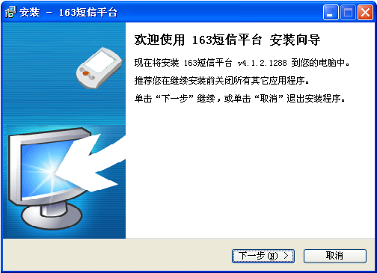
选择“下一步”
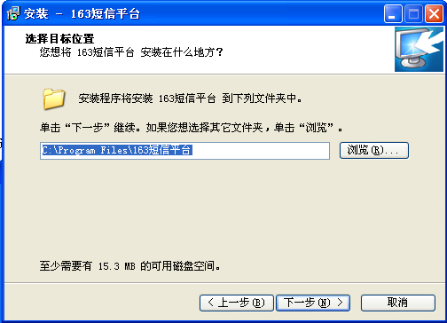
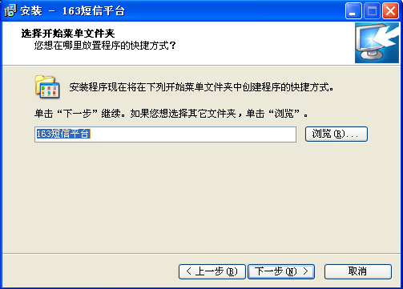
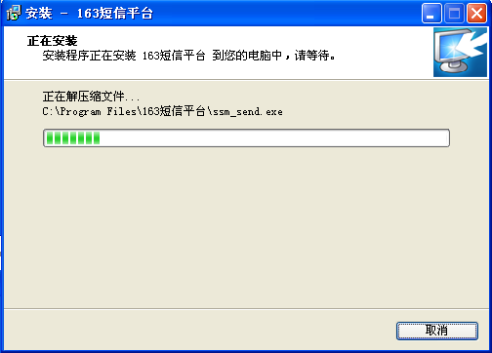
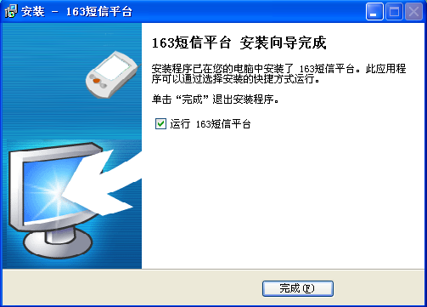
如果选择了在“创建桌面快捷方式”则会在桌面上创建如下图的快捷方式

2、运行
2.1、登陆
程序运行后出现以下界面
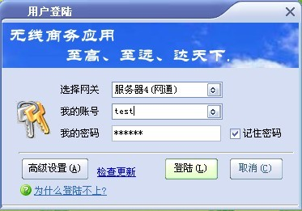
选择输入项说明：
【选择网关】：系统已经内置了几个要连接的163短信平台服务器网关用来选择;
【我的账号】：您申请使用163短信平台时分配给您的用户名或您通过网络注册的用户名与密码;
说明：第一次登陆后系统将记住您的账号，如果用多个账号登陆，只要您登陆过，系统将记录下来;
【我的密码】：在申请账号的同时分给您的默认密码或您自已通过网络注册的密码
“记住密码”选项用来记录您上次登陆的密码；您下次登陆时可以直接登陆
按钮说明
【Ⅴ】：单击扩展选项,设置登陆参数(代理服务器设置)
【登陆】：输入登陆信息或设置完扩展选项后，用来登陆系统;
【取消】：取消本次操作，退出程序
【注册】：如果没有用户名则可以通过网络注册;
扩展选项说明:
用途：
如果你是通过代理服务上网的，例如：长城宽带等方式上网，就要设置代理服务器，才能上网这时就要用扩展选项来实现此功能;
界面如下:
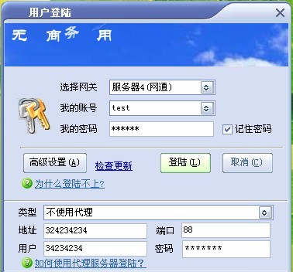
【类型】：选择您的代理服务器类型； 黓认 “不使用代理” 有 SOCKS4、SOCKS5、HTTP等代理方式
【地址】：代理服务器地址，填IP地址;
【端口】：输入代理服务器的端口号
如果是SOCKS5或HTTP类型 ，如果有用户名与密码限制则在;
【用户】：输入登陆代理服务器的用户名
【密码】：输入登陆代理服务器的密码
上面选项设置完毕后，点“登陆”进入下一步
2.2、读取客户信息，进入主界面
界面如下:

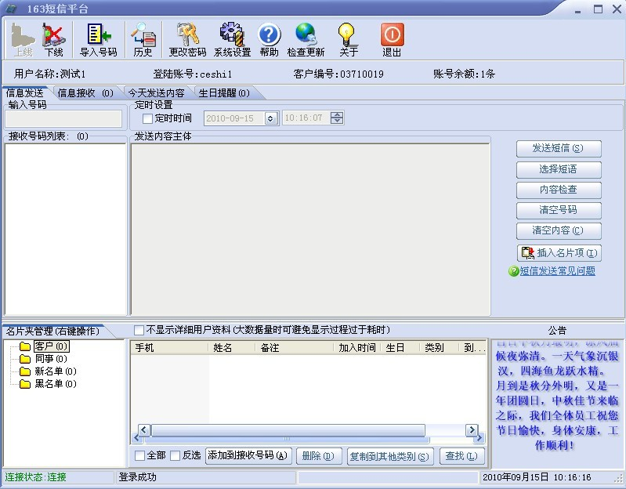
功能操作区
用户信息区

客户信息编辑区

短信编辑区
状态显示区

界面说明：
整个界面分区几个部分：
【功能操作区】：用来操作系统所有的功能；
【用户信息区】：显示您的用户信息，“用户名称”、“登陆账号”、“客户编号”、“账户余额”等信息；
【客户信息编辑区】：可以增加、删除修改客户信息；
【短信编辑区】：用来编辑您要发送的短信内容；
【状态显示区】：显示现在的状态：与服务器连接状态、短信发送与登陆状态，短信发送进度，日期等信息；

操作介绍:
2.2.1、功能操作区
【上线】：与服务连接，用户只有连接上该项才能进行相应的短信发送等操作；
【下线】：与服务器断开连接，断开连接后【上线】功能可用
【导入】：导入客户资料
界面如下图：
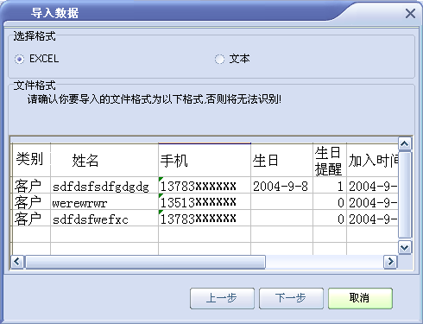
说明：
系统可导入两种格式的文件下面有格式说明，必须是图例中的格式，否则系统无法识别（ 1、EXCEL 2、文本）
以文本为例操作说明:
选择文本格式 点击“下一步”，进入选择导入文件界面
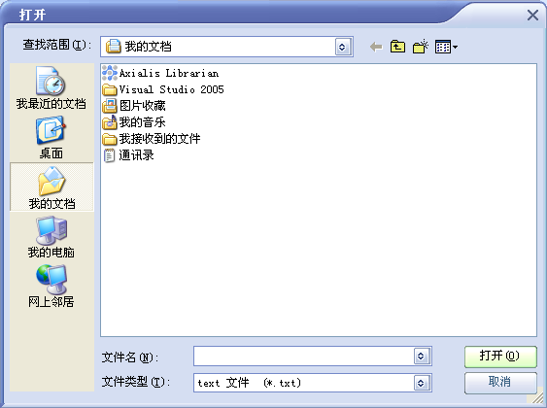
选择要导入的文件后出现如下界面
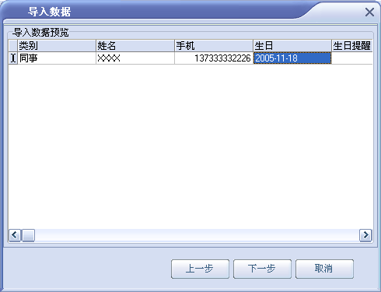
再点击“下一步”，导入工作完成;
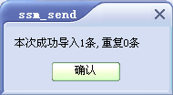
完成后“客户信息编辑区”会显示出你导入的用户信息
说明：
导入的内容中，如果“类别”在名片夹中不存在则系统会自动创建
【导出】： 将名片夹中的所有数据导出到指定的文件中
图例 ：
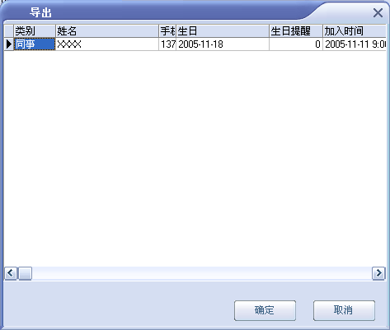
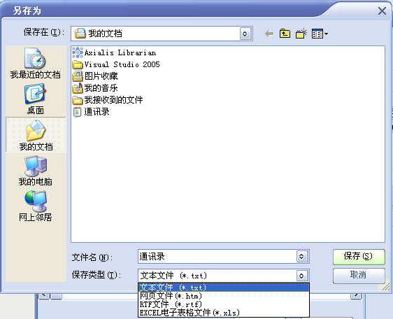

【历史】： 查询发送与接收的历史记录
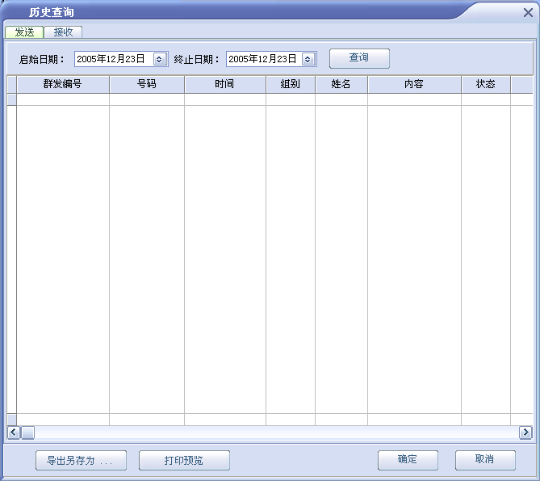

【更改密码】：更改用户密码
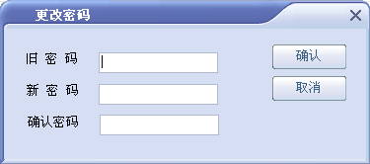
更改成功后系统会提示
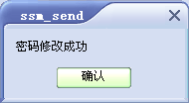
【系统设置】：系统的功能设置
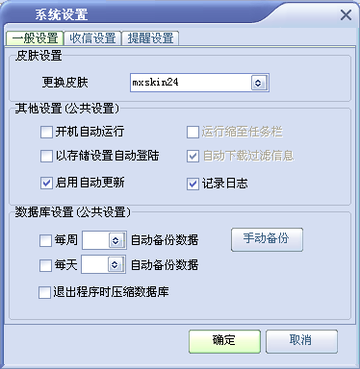
一般功能设置
皮肤设置：系统为你提供了几十种皮肤，供你选择,你只要选择相应的皮肤后，下次进入就是你设置的皮肤
其他设置
开机自动运行：如果设置此选项，则每次开机时程序会自动运行;
运行缩至任务栏:如果设置了“开机自动运行”则此项可设置，如果设置此功能，程序自动运行后会缩至任务栏中
以存储设置自动登陆:如果设置此选项，则系统会按你上次成功登陆的用户名与密码进入;前提是必须存储密码，否则会登陆失败
数据库设置
可设置对数据库的每周，每天自动备份;
“手动备份” ，是你点一次备份一次
“退出程序时压缩数据库”设置用来设置，每次程序退出时自动压缩数据，以加快访问速度
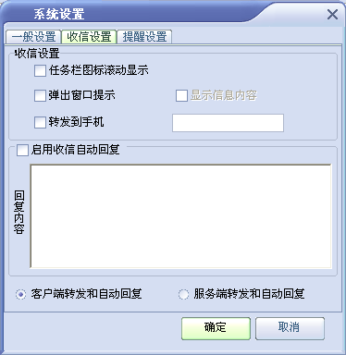
收信设置
任务栏图标滚动显示：设置此选项，如果有上行信息则在任务栏右角有收信图标滚动显示;
弹出窗口提示：设置此选项，如果有上行信息则在任务栏右角弹出窗口显示“您有新的短信息”;
显示信息内容：如果设置“弹出窗口提示”选项，此功能可用，选择此项后则有上行信息则会在任务栏右角弹出窗口显示上行短信内容;
转发到手机：设置此选项,并输入要将上行信息转发到的手机号，如果有上行信息则会将上行内容发到您设定的手机上;
启用自动回复：选择此项功能，如果有上行短信，系统会自动回复您指定的内容;
客户端转发与服务端转发功能，是用来设置、收信转发与自动回复是有客户端（本程序）收到信息后转发，还是服务端收到后直接转发，客户端不用处理。
说明：客户端转发利弊：客户端必须处于运行状态，如果关机或关闭则转发不成功;在统计下行条数时会将转发与自动回复的条数统计出，数据准确 服务端转发，客户端可以处于运行状态，就能将信息转发出去，客户端也可以收到上行信息;但服务端转发的下行则在客户端无法统计出;
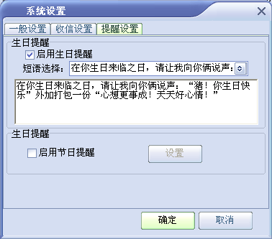
提醒设置
启用生日提醒：启动此功能后，程序会每天判断一名片信息，如果有今天生日的人员，则会弹出信息提示您;
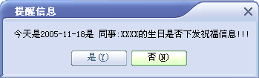
如果选择是，则会将今天生的的人员与祝福语同时放到发送区，您只要点击发送就可以将信息发送出去;
注意：此功能只在当天第一次登陆时处理一次;
节日提醒设置
启用此功能，并点击设置后弹出如下界面;
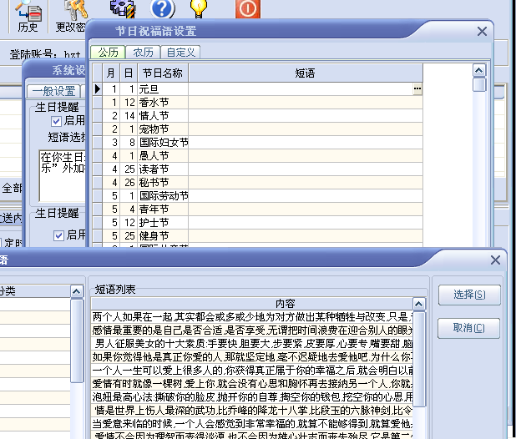
系统已经提供了常用的公历与农历节日，另外系统也为您提供了可自定义节日的功能，只要你在相应的短语中输入要发的内容或点击后面的“…”来选择系统为你提供的内容;
【帮助】：显示帮助文档
【关于】：显示系统的关于信息，并提交您对程序的意见与建议
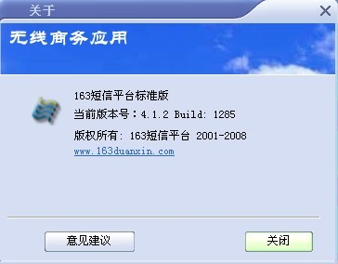

2.2.2、用户信息区
显示你的基本信息(说明：账户余额为你的点数，发送一条短信扣1点)
2.2.3、客户信息编辑区
2.2.3.1 名片夹管理
名片夹管理是用来管理您的长期客户，你只要将他的信息按组输入进来，以后每次要发送信息时选择你要发的用户添加或拖到发送号码区，输入要发的内容，就可以了;
操作说明：
用在名片夹管理窗口点击右建，弹出如下界面
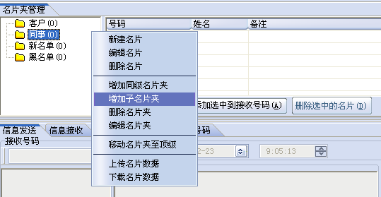
上面三项用来管理人员，中间三项用来管理名片夹，最后一项增加子名片夹
管理人员下面在说;
增加名片夹用来增加同级名片夹，点击后出现如下界面
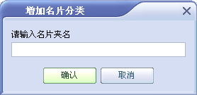
输入要建立的名夹后在名片夹管理处显示出你增加的名称;增加子名片夹界面如下，
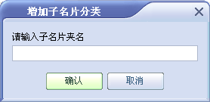
增加后结果如下：
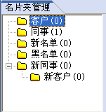

2.2.3.2 客户名片管理

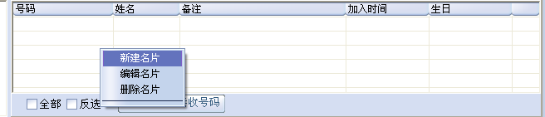
操作：
右键单击名片区，弹出如上图界面，点击“新建名片”，弹出如下界面
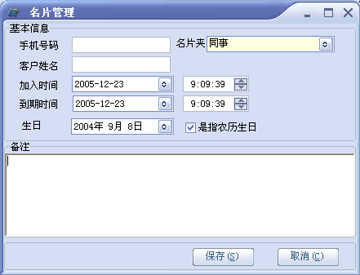
如果相应的内容后点“保存”出现如下界面
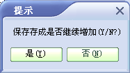
如果选择“是”则继续录入名片，选否则退出增加“名片”功能
要编辑名片则选择要编辑的人员，右键选择“编辑名片”或（双击相应的人员）出现如“增加名片”界面，修改相应的信息点“保存”即可;
如果要删除则点击要删除的人员，右健选择“删除”;
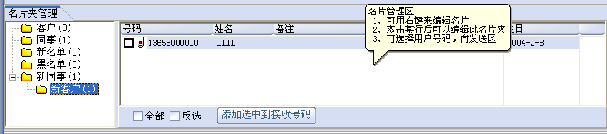
2.2.4、短信编辑区
2.2.4.1设置接收号码
接收号码有四种方式添加：
- 手功在接收号码框中输入号码，手机11位时自动增加到接收区，小灵通输入完后按回车增加到接收区;
- 从名片夹管理中拖拽一个组到接收区，会将这个组下面的用户添加到接收区;
- 在名片编辑区选择要发更新的号码，点”添加选中到接收号码”可以将选择的号码添加到发送区;
- 从EXCEL文件中导入
操作界面如下面几个图片
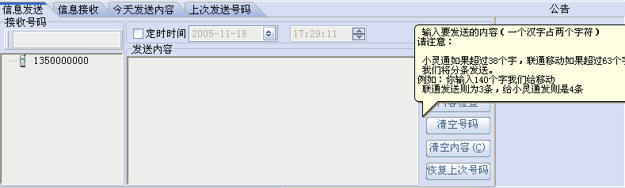
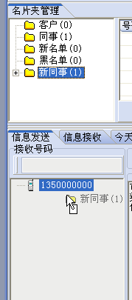
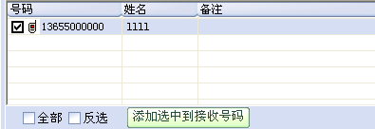
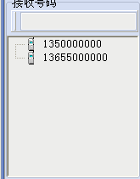
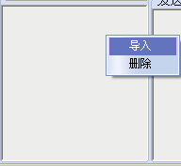
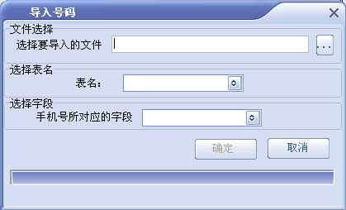
说明：添加时接收区将去掉重复号码，即一个号码只能出现一次
2.2.4.2 编辑要发送短信
短信内容可以自已写，也可以选择系统内置的内容，占击“选择短语”出现如下界面
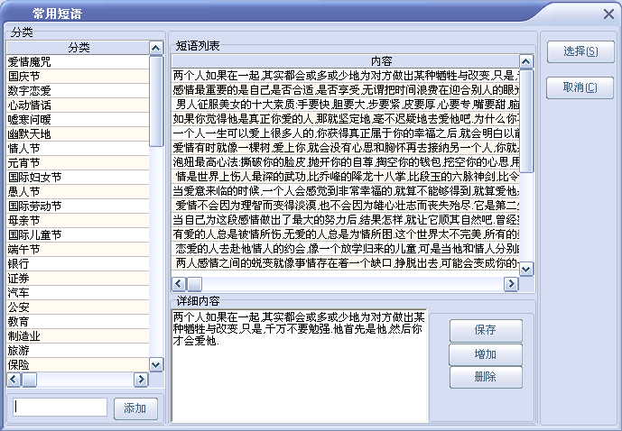
左边是短语分组：右面是分给的具体内容;
分类编辑：
在“添加”按钮前输入分组的内容，点“添加”增加分组,在分类表格上要删除的内容，右键选择“删除”删除分组
短语编辑：
您选择短语列表中的短语后，下面显示全部的内容，如果你要修改可直接修改，点“保存”即可，如果点“增加”则增加一条短语，点“删除”则删除当前选中短语;
选择要发送的内容有两种方法：
- 双击你要选择发送的短语，程序会将你选择的内容自动带到发送内容中
- 选择你要发送的内容，然后点“选择”;
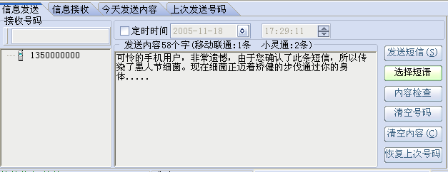
内容检查：如果你发的内容中有非法字符系统将提示你
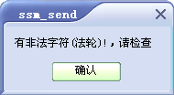
【清空号码】、【清空内容】、则清除你编辑的原号码与内容
【发送短信】是将你设置的号码与内容提交到服务端发送,发送同时对内容进行检查
如果成功提交到服务端则提示您成功提交了几条,发送后将清空发送号码与内容
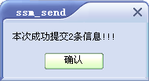
如果有上行信息同时也会出现在“信息接收”的页面里
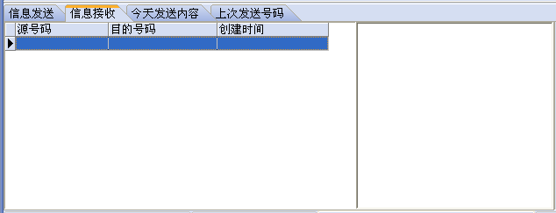
对于您今天发出的内容程序将记录下来，以你发送的顺序先发的在下显示,双击某条信息可将此内容重新放到发送内容中
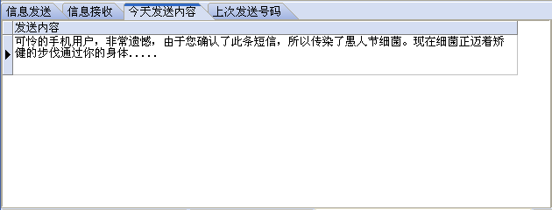
对于上次您发送的号码系统也记录下来（重启程序后不存在，只存在缓存中，且只记最后一次发送的号码），你如果点“信息发送”页面上的“恢复上次号码”此信息将会被放到接收号码区;
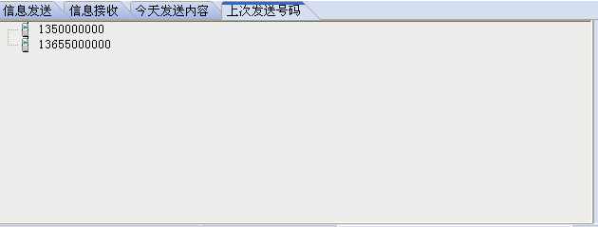
2.2.5 状态区
显示与服务端的连接状态与系统状态，短信发送状态与进度

- 短信发送流程

163短信群发平台 国内最具规模的短信群发平台
下载地址：www.163duanxin.com
客服QQ：123617893

163短信群发平台功能
● 对所有客户进行群发短信：主要应用开会通知、节日祝福、新产品发布、与客户沟通等信息，同时向大量移动、联通、小灵通用户进行群发短信；便捷的操作设计，让群发短信更简单。
● 添加、删除、修改类别及客户信息：企业可以将用户按类别不同，进行分类管理，同时也可以随时进行修改，删除及转换所属类别等。按用户输入所定制的信息分类发送；
● 触发条件发送：根据用户要求企业可以设定时间对自身的用户进行节日问候，过节祝福等亲情沟通。信息生成后，系统将会在指定的时间自动将信息发送给用户。
● 地址本的导出导入：为方便企业用户的输入，用户可以将原有的地址导入或导出（或在EXECL固定格式）到神州快信软件中。
● 客户资料的查询：针对企业某一特定用户或特定类别，通过输入关键词的形式来加以查找；
● 发送历史记录及发送日志：软件本身可将成功或失败的信息，在通过“神州快信”短信发送平台所发送的条数进行登记备案，以便于企业客户的帐目核实。
● 系统支持短信回复，用户可在接收短信后，回复新短信到目标特服号，进行信息交流。

163短信群发平台应用范围
● 企业办公：会议通知短信确认、短信日程提醒、公告订阅短信、招聘短信联系等；
● 商品流通业：商场促销活动通知、会员管理、供应商管理等；
● 物业管理公司：客户关怀、缴费通知短信、小区公告短信等；
● 银行：企业对帐通知、内部信息沟通、外部信息交流、短信客户关怀、短信帐务变动通
知等；
● 证券：中签短信通知、实时解盘资讯短信、股评短信、股票买卖通知短信、实时解盘短
信等；
● 医院：短信挂号、住院病情通知、看病咨询短信、医院保健预约等；
● 酒店：住宿信息、服务信息、客房信息；
● 餐饮行业：促销打折优惠活动通知、VIP客户管理、短信抽奖等；
● 会员制俱乐部：活动通知、积分查询、客户关怀等；
● 旅游公司：短信会员管理、旅游信息发布、组团优惠通知、旅游新线路消息等；
● 保险：保单查询、续费提醒、客户生日提醒、保费计算等、代理人通过短信联络客户、
维系客户；
- 工商、税务：向法人、纳税人及时传递各类政策信息等等；
● 社团、协会：通过短信向会员提供服务，也可通过短信发送活动通知等等；
● 汽车销售、服务：用于跟进买主，为车主提供专业的保养知识服务，发送活动通知等
● 彩票中心：开奖信息、试机号信息、投注资讯等等；
● 拍卖行：拍卖活动通知、会员关怀等；
● 物流行业：收单短信确认、到货短信确认、车辆调配等；
● 房地产行业：房讯通知短信、节日问候短信、入住通知等；
● 电力：监控信息通知、客户缴费通知等；
● 邮政行业：收汇确认通知、EMS短信确认等；
● 考试培训中心：培训通知、考分查询等；

163短信群发平台 国内最具规模的短信群发平台
下载地址：www.163duanxin.com
客服QQ：123617893

